TRƯỜNG ĐẠI HỌC CÔNG NGHỆ ĐÔNG Á

**KHOA CÔNG NGHỆ THÔNG TIN**



**BÀI TẬP LỚN**

**HỌC PHẦN: ĐỒ ÁN CHUYÊN NGÀNH CÔNG NGHỆ PHẦN MỀM**

**MÃ ĐỀ THI: <MÃ ĐỀ THI ĐƯỢC GIAO>**

**<TÊN ĐỀ TÀI/CHỦ ĐỀ: XÂY DỰNG WEBSITE ỨNG DỤNG BÁN THỰC PHẨM**

**LỚP TÍN CHỈ: <TÊN LỚP TÍN CHỈ>**

**Giảng viên hướng dẫn: ThS. Đỗ Thị Huyền**

**Danh sách sinh viên thực hiện: Nhóm 19**

|  |  |  |  |
| --- | --- | --- | --- |
| **TT** | **Mã sinh viên** | **Sinh viên thực hiện** | **Lớp hành chính** |
| **1** | 20220592 | Hoàng Văn Quang | DCCNTT13.10.4 |
| **2** | 20220700 | Nguyễn Hoàng Dương | DCCNTT13.10.4 |
| **3** | 20220703 | Lê Thu Mai | DCCNTT13.10.4 |

**Bắc Ninh - 2025**

**MỤC LỤC**

DANH MỤC CÁC TỪ VIẾT TẮT (Nếu có) 3

DANH MỤC BẢNG BIỂU VÀ SƠ ĐỒ 4

MỞ ĐẦU 1

CHƯƠNG I. KIẾN THỨC NỀN TẢNG 2

1.1. Giới thiệu bài toán 2

1.1.1. Mục tiêu 2

1.1.2. Tầm quan trọng của bài toán 3

1.2. Công nghệ sử dụng 4

1.2.1. Frontend - NextJS 4

1.4.2. Backend - Django 5

1.4.3. Cơ sở dữ liệu - MySQL 5

1.4.4. Công cụ kiểm thử - Postman 6

1.3. Phân tích, đặc tả yêu cầu 7

1.3.1. Yêu cầu chức năng 7

1.3.2. Yêu cầu phi chức năng 8

1.4. Xác định các actor (Tác nhân) hệ thống 10

1.5. Xác định các Use Case 11

CHƯƠNG II: PHÂN TÍCH, THIẾT KẾ HỆ THỐNG 14

2.1. Biểu đồ Use Case tổng quát 14

2.2. Biểu đồ Use Case phân rã 15

2.2.1. Biểu đồ Use Case UC01 Quản lý danh mục 15

2.2.2. Biểu đồ Use Case UC02 Quản lý tài khoản 20

2.2.3. Biểu đồ Use Case UC03 Quản lý sản phẩm 24

2.2.4. Biểu đồ Use Case UC04 Quản lý đơn hàng 31

2.2.5. Biểu đồ Use Case UC05 Quản lý giỏ hàng 35

2.2.6. Biểu đồ Use Case UC06 Quản lý thanh toán 40

2.2.7. Biểu đồ Use Case UC07 Quản lý đánh giá 46

2.2.8. Biểu đồ Use Case UC08 Báo cáo, thống kê 51

2.3. Biểu đồ hoạt động 54

2.4. Biểu đồ lớp 67

2.5. Biểu đồ trạng thái 68

CHƯƠNG III. CÀI ĐẶT VÀ KIỂM THỬ PHẦN MỀM 71

KẾT LUẬN 72

1. Kết quả đạt được 72

2. Hạn chế 72

3. Hướng phát triển 72

TÀI LIỆU THAM KHẢO 73

# DANH MỤC CÁC TỪ VIẾT TẮT (Nếu có)

|  |  |  |
| --- | --- | --- |
| **STT** | **Chữ viết tắt** | **Giải thích** |
| 1 |  |  |
| 2 |  |  |
| 3 |  |  |

# DANH MỤC BẢNG BIỂU VÀ SƠ ĐỒ

**DANH MỤC HÌNH ẢNH**

Hình 1.1 NextJS 4

Hình 1.2 Python-Django 5

Hình 1.3 MySQL 6

Hình 1.4 Postman 6

Hình 2.5 Biểu đồ Use Case tổng quát 14

Hình 2.6 Biểu đồ Use Case UC01 Quản lý danh mục 15

Hình 2.7 Biểu đồ Use Case UC02 Quản lý tài khoản 20

Hình 2.8 Biểu đồ Use Case UC03 Quản lý sản phẩm 24

Hình 2.9 Biểu đồ Use Case UC04 Quản lý đơn hàng 31

Hình 2.10 Biểu đồ Use Case UC05 Quản lý giỏ hàng 35

Hình 2.11 Biểu đồ Use Case UC06 Quản lý thanh toán 40

Hình 2.12 Biểu đồ Use Case UC07 Quản lý đánh giá 46

Hình 2.13 Biểu đồ Use Case UC08 Báo cáo, thống kê 51

Hình 2.14 Biểu đồ hoạt động thêm danh mục 54

Hình 2.15 Biểu đồ hoạt động sửa thông tin danh mục 55

Hình 2.16 Biểu đồ hoạt động xóa danh mục 55

Hình 2.17 Biểu đồ hoạt động tìm kiếm tài khoản 56

Hình 2.18 Biểu đồ hoạt động sửa tài khoản 56

Hình 2.19 Biểu đồ hoạt động xóa tài khoản 57

Hình 2.20 Biểu đồ hoạt động thêm sản phẩm 57

Hình 2.21 Biểu đồ hoạt động cập nhật sản phẩm 58

Hình 2.22 Biểu đồ hoạt động xóa sản phẩm 58

Hình 2.23 Biểu đồ hoạt động tìm kiếm sản phẩm 59

Hình 2.24 Biểu đồ hoạt động cập nhật trạng thái đơn hàng 59

Hình 2.25 Biểu đồ hoạt động tìm kiếm đơn hàng 60

Hình 2.26 Biểu đồ hoạt động xóa sản phẩm khỏi giỏ 60

Hình 2.27 Biểu đồ hoạt động thêm sản phẩm vào giỏ hàng 61

Hình 2.28 Biểu đồ hoạt động cập nhật số lượng sản phẩm trong giỏ 61

Hình 2.29 Biểu đồ hoạt động thanh toán 62

Hình 2.30 Biểu đồ hoạt động thêm đánh giá 63

Hình 2.31 Biểu đồ hoạt động sửa đánh giá 64

Hình 2.32 Biểu đồ hoạt động tìm kiếm đánh giá 64

Hình 2.33 Biểu đồ hoạt động xóa đánh giá 65

Hình 2.34 Biểu đồ hoạt động thống kê 66

Hình 2.35 Biểu đồ lớp 67

Hình 2.36 Biểu đồ trạng thái tài khoản 68

Hình 2.37 Biểu đồ trạng thái đơn hàng 68

Hình 2.38 Biểu đồ trạng thái sản phẩm 69

Hình 2.39 Biểu đồ trạng thái giỏ hàng 69

**DANH MỤC BẢNG BIỂU**

Bảng 1.1 Yêu cầu chức năng 7

Bảng 1.2 Yêu cầu phi chức năng 8

Bảng 1.3 Xác định các actor (Tác nhân) hệ thống 10

Bảng 1.4 Xác định các Use Case 11

Bảng 2.5 Bảng đặc tả thêm danh mục 15

Bảng 2.6 Bảng đặc tả sửa danh mục 16

Bảng 2.7 Bảng đặc tả xóa danh mục 17

Bảng 2.8 Bảng đặc tả tìm kiếm danh mục 18

Bảng 2.9 Bảng đặc tả hiển thị danh sách danh mục 19

Bảng 2.10 Bảng đặc tả sửa tài khoản 20

Bảng 2.11 Bảng đặc tả xem thông tin tài khoản 21

Bảng 2.12 Bảng đặc tả tìm kiếm tài khoản 22

Bảng 2.13 Bảng đặc tả xóa tài khoản 22

Bảng 2.14 Bảng đặc tả hiển thị danh sách tài khoản 23

Bảng 2.15 Bảng đặc tả thêm sản phẩm 24

Bảng 2.16 Bảng đặc tả cập nhật sản phẩm 26

Bảng 2.17 Bảng đặc tả xóa sản phẩm 27

Bảng 2.18 Bảng đặc tả tìm kiếm sản phẩm 28

Bảng 2.19 Bảng đặc tả xem chi tiết sản phẩm 29

Bảng 2.20 Bảng đặc tả hiển thị danh sách sản phẩm 29

Bảng 2.21 Bảng đặc tả cập nhật trạng thái đơn hàng 31

Bảng 2.22 Bảng đặc tả xem chi tiết đơn hàng 32

Bảng 2.23 Bảng đặc tả tìm kiếm đơn hàng 33

Bảng 2.24 Bảng đặc tả hiển thị danh sách đơn hàng 34

Bảng 2.25 Bảng đặc tả xem danh sách đánh giá 35

Bảng 2.26 Bảng đặc tả cập nhật số lượng sản phẩm 36

Bảng 2.27 Bảng đặc tả xóa sản phẩm khỏi giỏ hàng 37

Bảng 2.28 Bảng đặc tả xác nhận đặt hàng 38

Bảng 2.29 Bảng đặc tả hiển thị danh sách sản phẩm 39

Bảng 2.30 Bảng đặc tả xác nhận thông tin đơn hàng 40

Bảng 2.31 Bảng đặc tả thanh toán 41

Bảng 2.32 Bảng đặc tả thanh toán bằng tiền mặt 42

Bảng 2.33 Bảng đặc tả thanh toán online 43

Bảng 2.34 Bảng đặc tả xử lý thanh toán online 43

Bảng 2.35 Bảng đặc tả xử lý lỗi thanh toán 44

Bảng 2.36 Bảng đặc tả tạo hóa đơn 45

Bảng 2.37 Bảng đặc tả xem danh sách đánh giá 46

Bảng 2.38 Bảng đặc tả thêm đánh giá 47

Bảng 2.39 Bảng đặc tả sửa đánh giá 48

Bảng 2.40 Bảng đặc tả xóa đánh giá 49

Bảng 2.41 Bảng đặc tả hiển thị danh sách đánh giá 50

Bảng 2.42 Bảng đặc tả thống kê theo thời gian 51

Bảng 2.43 Bảng đặc tả xuất báo cáo ra file Excel 52

Bảng 2.44 Bảng đặc tả hiển thị thông tin thống kê 53

# MỞ ĐẦU

Trong thời đại công nghệ số hóa, thương mại điện tử đã trở thành xu hướng tất yếu, đặc biệt là trong lĩnh vực bán lẻ thực phẩm. Việc xây dựng ứng dụng website bán thực phẩm không chỉ đáp ứng nhu cầu mua sắm tiện lợi, nhanh chóng mà còn góp phần thúc đẩy nền kinh tế xanh và bền vững. Đề tài này được lựa chọn nhằm giải quyết những thách thức thực tế như thiếu hụt nền tảng bán hàng trực tuyến hiệu quả, đảm bảo an toàn vệ sinh thực phẩm và tối ưu hóa trải nghiệm người dùng.

Thị trường thực phẩm trực tuyến đang chứng kiến sự tăng trưởng mạnh mẽ, với dự báo từ các tổ chức như Nielsen và Statista cho thấy giá trị toàn cầu vượt quá 500 tỷ USD vào năm 2025. Tuy nhiên, nhiều website hiện tại còn hạn chế về tính năng, bảo mật và khả năng mở rộng. Đề tài được lựa chọn để giải quyết những vấn đề này, đồng thời áp dụng các công nghệ hiện đại như frontend sử dụng Next.js với TypeScript để xây dựng giao diện động và hiệu quả, backend sử dụng Django với Python để xử lý logic server, quản lý dữ liệu và đảm bảo tính bảo mật cao.

Mục tiêu chính của đề tài là thiết kế và triển khai một website bán thực phẩm hoàn chỉnh với các tính năng cốt lõi như đăng ký tài khoản, duyệt sản phẩm theo danh mục, thêm vào giỏ hàng, thanh toán trực tuyến và theo dõi đơn hàng. Ngoài ra, đề tài sẽ đánh giá hiệu quả ứng dụng thông qua kiểm thử thực tế và đề xuất cải tiến cho tương lai.

Báo cáo sẽ được cấu trúc thành các phần: kiến thức nền tảng, phân tích và thiết kế hệ thống, cài đặt và kiểm thử, kết luận, nhằm cung cấp cái nhìn toàn diện về quá trình nghiên cứu và phát triển.

# CHƯƠNG I. KIẾN THỨC NỀN TẢNG

## 1.1. Giới thiệu bài toán

Trong bối cảnh phát triển mạnh mẽ của thương mại điện tử, nhu cầu mua sắm thực phẩm trực tuyến ngày càng tăng cao, đặc biệt ở các đô thị lớn và khu vực có lối sống bận rộn. Bài toán đặt ra là xây dựng một ứng dụng website bán thực phẩm đáp ứng được các yêu cầu cơ bản của một nền tảng thương mại điện tử, bao gồm việc quản lý danh mục sản phẩm thực phẩm (như rau củ, thịt cá, đồ khô, v.v.), xử lý đơn hàng, thanh toán an toàn, và giao diện người dùng thân thiện. Website cần đảm bảo tính bảo mật, hiệu suất cao, khả năng mở rộng để phục vụ số lượng lớn người dùng, đồng thời tích hợp các tính năng như tìm kiếm sản phẩm, giỏ hàng, đánh giá và phản hồi từ khách hàng. Bài toán này đòi hỏi giải quyết các vấn đề kỹ thuật như thiết kế cơ sở dữ liệu, phát triển frontend và backend, cũng như đảm bảo trải nghiệm người dùng mượt mà trên các thiết bị khác nhau.

### 1.1.1. Mục tiêu

Mục tiêu của đề tài là xây dựng một nền tảng thương mại điện tử trực tuyến chuyên biệt dành cho hoạt động kinh doanh và phân phối thực phẩm. Hệ thống được thiết kế nhằm hỗ trợ toàn diện cho cả người bán và người mua, giúp nâng cao hiệu quả quản lý, tăng trải nghiệm người dùng và thúc đẩy doanh số bán hàng. Cụ thể, hệ thống hướng tới các mục tiêu chính sau:

a) Hỗ trợ người dùng mua hàng nhanh chóng, thuận tiện

Cung cấp giao diện thân thiện, dễ sử dụng cho khách hàng.

Hiển thị đầy đủ thông tin sản phẩm: tên thực phẩm, mô tả, giá, hình ảnh, nguồn gốc, khối lượng, tình trạng tồn kho,...

Cho phép tìm kiếm, lọc sản phẩm theo loại, giá, xuất xứ,...

Hỗ trợ chức năng đặt hàng trực tuyến, giỏ hàng, thanh toán.

b) Quản lý hiệu quả hoạt động bán hàng của cửa hàng

Quản lý danh mục sản phẩm thực phẩm theo nhóm (thực phẩm tươi sống, đóng hộp, nhập khẩu, theo mùa...).

Theo dõi và cập nhật tồn kho tự động sau mỗi đơn hàng.

Quản lý thông tin khách hàng, đơn hàng, trạng thái giao hàng, thanh toán.

Thống kê doanh thu, đơn hàng theo thời gian, mặt hàng.

c) Tối ưu quy trình xử lý đơn hàng

Cho phép người quản trị xử lý đơn hàng theo trạng thái: mới đặt, đang xử lý, đã giao,...

Hệ thống gửi thông báo trạng thái đơn hàng cho khách hàng.

Tích hợp hoặc có khả năng tích hợp với hệ thống giao hàng, giúp theo dõi tình trạng vận chuyển.

d) Hỗ trợ quản trị hệ thống dễ dàng

Phân quyền người dùng: người quản trị, khách hàng.

Giao diện quản trị trực quan, dễ sử dụng để thêm/sửa/xóa sản phẩm, quản lý đơn hàng, xem báo cáo,...

Quản lý tài khoản người dùng, nhật ký hoạt động (log) của hệ thống.

e) Khả năng mở rộng và tích hợp

Hệ thống được thiết kế theo kiến trúc có thể mở rộng, dễ bảo trì.

Hướng đến khả năng tích hợp với các dịch vụ thanh toán điện tử (MoMo, ZaloPay, VNPay,...).

### 1.1.2. Tầm quan trọng của bài toán

Bài toán xây dựng website bán thực phẩm có tầm quan trọng to lớn trong bối cảnh kinh tế số hóa toàn cầu và tại Việt Nam, góp phần giải quyết các vấn đề xã hội, kinh tế và kỹ thuật hiện nay. Dưới đây là phân tích chi tiết:

Tầm quan trọng kinh tế và xã hội: Thương mại điện tử thực phẩm đang bùng nổ với tốc độ tăng trưởng hàng năm lên đến 20-30% (theo báo cáo của Statista và Nielsen). Tại Việt Nam, thị trường này đạt quy mô khoảng 10-15 tỷ USD vào năm 2023, nhưng phần lớn vẫn dựa vào các nền tảng chung chung như Shopee hoặc Lazada, thiếu chuyên biệt cho thực phẩm tươi sống. Bài toán này giúp tạo ra một nền tảng chuyên nghiệp, thúc đẩy tiêu dùng trực tuyến, giảm chi phí vận chuyển và thời gian mua sắm, đặc biệt hữu ích cho người dân đô thị bận rộn hoặc khu vực nông thôn khó tiếp cận siêu thị. Ngoài ra, nó góp phần vào mục tiêu phát triển bền vững (SDGs) của Liên Hợp Quốc, khuyến khích tiêu dùng thực phẩm địa phương, giảm lãng phí và hỗ trợ nông dân thông qua kênh bán hàng trực tiếp.

Tầm quan trọng kỹ thuật và giáo dục: Bài toán đòi hỏi áp dụng các công nghệ web hiện đại như Next.js (framework React với SSR/SSG để tối ưu hóa hiệu suất) và Django (framework Python mạnh mẽ cho backend, với ORM tích hợp và bảo mật cao), giúp nâng cao kỹ năng lập trình full-stack. Đây là cơ hội thực tế để nghiên cứu và triển khai các giải pháp như tối ưu hóa cơ sở dữ liệu, xử lý thanh toán an toàn, và tích hợp API bên thứ ba (ví dụ: Google Maps cho giao hàng). Nếu không giải quyết bài toán này, ngành bán lẻ thực phẩm Việt Nam sẽ tụt hậu so với các nước Đông Nam Á như Thái Lan hay Singapore, nơi các ứng dụng như GrabFood hoặc Foodpanda đã thống trị. Đồng thời, nó tạo ra nguồn nhân lực chất lượng cao cho thị trường lao động công nghệ, góp phần vào chiến lược chuyển đổi số quốc gia.

Tầm quan trọng thực tiễn và rủi ro nếu không giải quyết: Trong thời đại hậu COVID-19, mua sắm trực tuyến trở thành xu hướng bắt buộc để hạn chế tiếp xúc, nhưng nhiều website hiện tại gặp vấn đề như giao diện phức tạp, thanh toán không an toàn hoặc thiếu tính năng theo dõi đơn hàng, dẫn đến mất niềm tin khách hàng và tỷ lệ bỏ giỏ hàng cao (khoảng 70% theo Adobe). Bài toán này giải quyết trực tiếp những vấn đề này, giúp doanh nghiệp nhỏ (như cửa hàng thực phẩm) cạnh tranh với các ông lớn, tạo việc làm mới và tăng doanh thu. Nếu bỏ qua, Việt Nam sẽ mất cơ hội phát triển ngành công nghiệp thực phẩm số hóa, ảnh hưởng đến an ninh lương thực và kinh tế địa phương, đồng thời làm chậm quá trình số hóa nền kinh tế.

## 1.2. Công nghệ sử dụng

Để xây dựng và phát triển hệ thống website ứng dụng bán thực phẩm, nhóm lựa chọn các công nghệ hiện đại, phù hợp với yêu cầu của đề tài về hiệu năng, bảo mật và khả năng mở rộng trong tương lai. Các công nghệ được sử dụng bao gồm:

### 1.2.1. Frontend - NextJS

Phần giao diện người dùng của hệ thống được xây dựng bằng Next.js, một framework phát triển dựa trên ReactJS. Next.js hỗ trợ kết xuất phía máy chủ (Server-side Rendering) và kết xuất tĩnh (Static Site Generation), giúp tối ưu tốc độ tải trang, cải thiện hiệu suất SEO và mang lại trải nghiệm mượt mà cho người dùng.

Next.js cũng cho phép tổ chức mã nguồn rõ ràng theo cấu trúc module, dễ bảo trì và tái sử dụng. Việc sử dụng React kết hợp với Next.js giúp giao diện có khả năng tương tác cao, hiển thị dữ liệu động và phản hồi nhanh theo thao tác của người dùng.

Các thư viện CSS hoặc framework như Tailwind CSS hoặc Bootstrap cũng có thể được tích hợp để hỗ trợ việc thiết kế giao diện hiện đại, thân thiện và phù hợp với nhiều thiết bị (Responsive Design).



Hình 1.1 NextJS

### 1.4.2. Backend - Django

Phần xử lý nghiệp vụ của hệ thống được phát triển bằng Django, một framework mạnh mẽ của ngôn ngữ lập trình Python. Django tuân theo mô hình MVC (Model – View – Controller), giúp tách biệt rõ ràng giữa các tầng dữ liệu, xử lý và hiển thị, qua đó tăng khả năng mở rộng và bảo trì hệ thống.

Django cung cấp sẵn nhiều tính năng hỗ trợ như hệ thống quản lý người dùng, xác thực tài khoản, bảo mật chống tấn công CSRF, XSS, SQL Injection, cùng với bộ ORM (Object Relational Mapping) giúp làm việc với cơ sở dữ liệu dễ dàng hơn mà không cần viết câu lệnh SQL phức tạp.

Ngoài ra, Django REST Framework được sử dụng để xây dựng các API phục vụ giao tiếp giữa front-end và back-end, đảm bảo dữ liệu được truyền tải chính xác, nhanh chóng và an toàn.

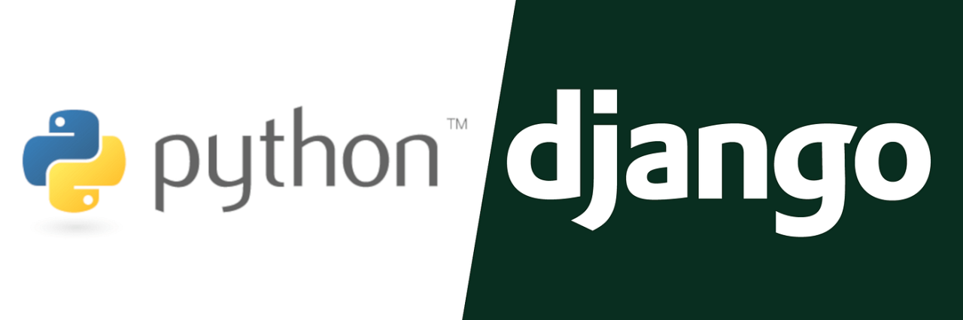

Hình 1.2 Python-Django

### 1.4.3. Cơ sở dữ liệu - MySQL

Hệ thống sử dụng MySQL làm hệ quản trị cơ sở dữ liệu chính. MySQL là hệ quản trị cơ sở dữ liệu quan hệ (RDBMS) phổ biến, có ưu điểm về tốc độ xử lý, tính ổn định và khả năng mở rộng cao. MySQL hoàn toàn tương thích với Django thông qua các trình điều khiển (connectors) giúp việc kết nối, truy xuất và quản lý dữ liệu diễn ra thuận tiện.

Cơ sở dữ liệu MySQL được sử dụng để lưu trữ thông tin người dùng, danh mục sản phẩm, đơn hàng, giỏ hàng và các dữ liệu liên quan khác trong quá trình hoạt động của hệ thống. Cấu trúc dữ liệu được thiết kế đảm bảo toàn vẹn, nhất quán và dễ truy xuất, đáp ứng tốt yêu cầu nghiệp vụ của website bán thực phẩm.



Hình 1.3 MySQL

### 1.4.4. Công cụ kiểm thử - Postman

Để kiểm thử và xác minh hoạt động của các API giữa front-end và back-end, nhóm sử dụng công cụ Postman. Đây là công cụ hỗ trợ phổ biến cho việc kiểm thử RESTful API, cho phép mô phỏng các yêu cầu HTTP như GET, POST, PUT, DELETE... nhằm đảm bảo dữ liệu được xử lý và phản hồi đúng như thiết kế.

Thông qua Postman, nhóm có thể dễ dàng phát hiện và khắc phục các lỗi trong quá trình trao đổi dữ liệu giữa client và server, giúp đảm bảo hệ thống hoạt động ổn định và đáng tin cậy trước khi triển khai chính thức.



Hình 1.4 Postman

## 1.3. Phân tích, đặc tả yêu cầu

### 1.3.1. Yêu cầu chức năng

Bảng 1.1 Yêu cầu chức năng

|  |  |  |
| --- | --- | --- |
| **Mã** | **Tên chức năng** | **Mô tả chức năng** |
| F01 | Quản lý danh mục | Thêm danh mục  Sửa danh mục  Xóa danh mục  Tìm kiếm danh mục  Xem danh sách danh mục |
| F02 | Quản lý tài khoản | Sửa tài khoản  Xem thông tin tài khoản  Tìm kiếm tài khoản  Xóa tài khoản  Hiển thị danh sách tài khoản |
| F03 | Quản lý sản phẩm | Thêm sản phẩm  Cập nhật sản phẩm  Xóa sản phẩm  Tìm kiếm sản phẩm  Xem chi tiết sản phẩm |
| F04 | Quản lý đơn hàng | Cập nhật trạng thái đơn hàng (đang giao hàng, đã giao hàng, đã hủy)  Xem chi tiết đơn hàng  Tìm kiếm đơn hàng |
| F05 | Quản lý giỏ hàng | Thêm sản phẩm vào giỏ hàng  Cập nhật số lượng sản phẩm  Xóa sản phẩm khỏi giỏ hàng  Xác nhận đặt hàng |
| F06 | Quản lý thanh toán | Xác nhận thông tin đơn hàng  Xử lý thanh toán online  Tạo hóa đơn |
| F07 | Đánh giá sản phẩm | Xem danh sách đánh giá  Thêm đánh giá  Sửa đánh giá  Xóa đánh giá |
| F08 | Báo cáo, thống kê | Thống kê theo khoảng thời gian  Xuất báo cáo ra file Excel |
| F09 | Chức năng người dùng | Đăng ký tài khoản  Đăng nhập hệ thống  Đăng xuất khỏi hệ thống |

### 1.3.2. Yêu cầu phi chức năng

Bảng 1.2 Yêu cầu phi chức năng

|  |  |
| --- | --- |
| **Loại yêu cầu** | **Mô tả** |
| Hiệu năng | - Hệ thống phải có khả năng xử lý nhiều yêu cầu truy cập đồng thời (tối thiểu 100 người dùng cùng lúc mà không gây treo hoặc gián đoạn).  - Thời gian phản hồi cho các thao tác chính (đăng nhập, tìm kiếm sản phẩm, đặt hàng, thanh toán) không vượt quá 3 giây.  - Cơ sở dữ liệu được tối ưu để truy xuất nhanh, đặc biệt là đối với các bảng sản phẩm và đơn hàng. |
| Bảo mật | - Thông tin đăng nhập của người dùng phải được mã hóa (sử dụng chuẩn bcrypt hoặc tương đương).  - Dữ liệu nhạy cảm (mật khẩu, thông tin thanh toán) không được lưu trữ dưới dạng rõ ràng.  - Phân quyền truy cập rõ ràng giữa các nhóm người dùng (Khách hàng, Người bán, Quản trị viên).  - Hệ thống phải có cơ chế xác thực và kiểm soát truy cập an toàn, ngăn chặn tấn công SQL Injection và XSS.  - Các giao dịch thanh toán được thực hiện thông qua cổng thanh toán bảo mật (HTTPS, chứng chỉ SSL). |
| Khả năng mở rộng | - Cấu trúc hệ thống được thiết kế theo mô hình client–server tách biệt giữa Frontend (NextJS) và Backend (Django REST Framework).  - Dễ dàng mở rộng thêm các chức năng mới như quản lý khuyến mãi, giao hàng hoặc tích hợp AI gợi ý sản phẩm.  - Mã nguồn phải được tổ chức rõ ràng, có chú thích và tuân thủ quy tắc lập trình sạch (*Clean Code*).  - Hệ thống hỗ trợ sao lưu và phục hồi dữ liệu định kỳ. |
| Tính tương thích | - Ứng dụng có thể chạy ổn định trên các trình duyệt phổ biến như Chrome, Firefox, Edge, Safari.  - Giao diện tương thích với nhiều thiết bị: máy tính, máy tính bảng, điện thoại di động.  - Hỗ trợ hiển thị tốt trên các độ phân giải màn hình khác nhau. |
| Giao diện người dùng | - Giao diện thân thiện, dễ sử dụng cho cả người dùng mới.  - Màu sắc và bố cục được thiết kế phù hợp với chủ đề ẩm thực, rõ ràng, dễ quan sát.  - Ngôn ngữ hiển thị là Tiếng Việt, dễ hiểu và trực quan.  - Cung cấp hướng dẫn hoặc thông báo lỗi rõ ràng khi người dùng thao tác sai. |
| Độ tin cậy | - Hệ thống phải hoạt động ổn định liên tục, thời gian sẵn sàng (uptime) đạt tối thiểu 99%.  - Có cơ chế tự động ghi log và thông báo lỗi cho quản trị viên khi xảy ra sự cố.  - Đảm bảo không mất dữ liệu khi hệ thống gặp lỗi hoặc gián đoạn tạm thời. |

## 1.4. Xác định các actor (Tác nhân) hệ thống

Bảng 1.3 Xác định các actor (Tác nhân) hệ thống

|  |  |  |
| --- | --- | --- |
| **Tác nhân** | **Mô tả** | **Vai trò** |
| Khách hàng | Là người sử dụng hệ thống để tìm kiếm, lựa chọn và đặt mua thực phẩm trực tuyến. Họ là đối tượng chính sử dụng website ở phía người mua. | - Tìm kiếm, xem thông tin sản phẩm.  - Thêm sản phẩm vào giỏ hàng và đặt hàng.  - Thực hiện thanh toán trực tuyến.  - Viết đánh giá, nhận xét về sản phẩm đã mua. |
| Người bán | Là cá nhân hoặc đơn vị kinh doanh sử dụng hệ thống để đăng bán và quản lý sản phẩm của mình. | - Đăng sản phẩm mới, chỉnh sửa, xóa sản phẩm. - Quản lý đơn hàng của khách hàng. - Theo dõi doanh thu và phản hồi đánh giá từ khách hàng. - Báo cáo thống kê kết quả kinh doanh. |
| Quản trị viên | Là người có quyền cao nhất trong hệ thống, chịu trách nhiệm giám sát, điều hành và đảm bảo hoạt động ổn định của website. | - Quản lý tài khoản người dùng (khách hàng, người bán). - Kiểm duyệt nội dung, sản phẩm và đánh giá. - Quản lý danh mục, đơn hàng, báo cáo. - Xử lý sự cố, bảo trì và nâng cấp hệ thống. |
| Hệ thống thanh toán | Là tác nhân bên ngoài được tích hợp vào website để hỗ trợ khách hàng và người bán thực hiện giao dịch thanh toán trực tuyến. | - Xử lý và xác thực giao dịch thanh toán online. - Đảm bảo an toàn và bảo mật thông tin thanh toán. - Thông báo kết quả giao dịch cho hệ thống chính. |

## 1.5. Xác định các Use Case

Bảng 1.4 Xác định các Use Case

|  |  |  |  |
| --- | --- | --- | --- |
| **Tên Use Case** | **Use Case chi tiết** | **Mô tả** | **Actor liên quan** |
| UC01: Quản lý danh mục | UC 1.1: Thêm danh mục  UC 1.2: Sửa danh mục  UC 1.3: Xóa danh mục  UC 1.4: Tìm kiếm danh mục  UC 1.5: Hiển thị danh sách danh mục | Thêm mới danh mục sản phẩm vào hệ thống để thuận tiện trong việc phân loại sản phẩm theo nhóm (trái cây, thịt, rau củ,..), chỉnh sửa thông tin danh mục, xóa danh mục không còn sử dụng, tìm kiếm danh mục dựa theo tên, hiển thị toàn bộ danh mục sản phẩm hiện có trong hệ thống. | Admin, người bán |
| UC02: Quản lý tài khoản | UC 2.1: Sửa tài khoản  UC 2.2: Xem thông tin tài khoản  UC 2.3: Tìm kiếm tài khoản  UC 2.4: Xóa tài khoản  UC 2.5: Hiển thị danh sách tài khoản | Chỉnh sửa thông tin tài khoản của người dùng (ví dụ: tên, email, vai trò), hiển thị thông tin chi tiết của một tài khoản cụ thể, tìm kiếm tài khoản theo tên người dùng, xóa tài khoản người dùng khi cần thiết (ví dụ khi người dùng vi phạm quy định), liệt kê toàn bộ tài khoản hiện có trong hệ thống. | Admin |
| UC03: Quản lý sản phẩm | UC 3.1: Thêm sản phẩm  UC 3.2: Cập nhật sản phẩm  UC 3.3: Xóa sản phẩm  UC 3.4: Tìm kiếm sản phẩm  UC 3.5: Xem chi tiết sản phẩm  UC 3.6: Hiển thị danh sách sản phẩm | Thêm sản phẩm mới, sửa thông tin sản phẩm (như giá, mô tả, hình ảnh, số lượng tồn kho), xóa sản phẩm không còn bán hoặc bị lỗi dữ liệu, tìm sản phẩm dựa trên tên hoặc danh mục, hiển thị toàn bộ thông tin chi tiết của sản phẩm, hiển thị danh sách tất cả sản phẩm có trong hệ thống. | Admin, người bán |
| UC04: Quản lý đơn hàng | UC 4.1: Cập nhật trạng thái đơn hàng  UC 4.2: Xem chi tiết đơn hàng  UC 4.3: Tìm kiếm đơn hàng  UC 4.4: Hiển thị danh sách đơn hàng | Cập nhật tiến trình xử lý đơn hàng (đang xử lý, đã giao, hoàn thành, hủy), xem thông tin cụ thể của đơn hàng (gồm khách hàng, sản phẩm, số lượng, giá trị), tìm kiếm đơn hàng theo tên khách hàng, liệt kê tất cả đơn hàng của hệ thống theo trạng thái hoặc thời gian. | Admin, người bán |
| UC05: Quản lý giỏ hàng | UC 5.1: Thêm sản phẩm vào giỏ hàng  UC 5.2: Cập nhật số lượng sản phẩm  UC 5.3: Xóa sản phẩm khỏi giỏ hàng  UC 5.4: Xác nhận đặt hàng  UC 5.5: Hiển thị danh sách sản phẩm | Khách hàng chọn sản phẩm và thêm vào giỏ hàng để chuẩn bị đặt mua, thay đổi số lượng sản phẩm trong giỏ hàng, loại bỏ sản phẩm không muốn mua, xác nhận thông tin mua hàng để chuyển sang bước thanh toán, hiển thị toàn bộ sản phẩm có trong giỏ hàng của khách hàng. | Khách hàng |
| UC06: Quản lý thanh toán | UC 6.1: Xác nhận thông tin đơn hàng  UC 6.2: Thanh toán  UC 6.3: Thanh toán bằng tiền mặt  UC 6.4: Thanh toán online  UC 6.5: Xử lý thanh toán online  UC 6.6: Xử lý lỗi thanh toán  UC 6.7: Tạo hóa đơn | Kiểm tra và xác nhận thông tin (giao hàng, người nhận, tổng tiền trước khi thanh toán), hệ thống thực hiện quy trình thanh toán qua cổng thanh toán trực tuyến (VNPay, Momo, thẻ ngân hàng) hoặc bằng tiền mặt, sau khi thanh toán thành công, hệ thống tự động tạo hóa đơn điện tử cho khách hàng. | Khách hàng |
| UC07: Quản lý đánh giá | UC 7.1: Xem danh sách đánh giá  UC 7.2: Thêm đánh giá  UC 7.3: Sửa đánh giá  UC 7.4: Xóa đánh giá  UC 7.5: Hiển thị danh sách đánh giá | Xem toàn bộ danh sách đánh giá của từng sản phẩm (bao gồm nội dung, số sao và người đánh giá), có thể viết nhận xét và đánh giá sản phẩm sau khi mua hàng (ví dụ: số sao, bình luận), chỉnh sửa nội dung đánh giá (trong thời hạn cho phép), xóa các đánh giá không phù hợp hoặc vi phạm quy định, hiển thị tất cả đánh giá của sản phẩm trên giao diện chi tiết sản phẩm để người dùng tham khảo. | Admin, người bán, Khách hàng |
| UC08: Báo cáo, thống kê | UC 8.1: Thống kê theo thời gian  UC 8.2: Xuất báo cáo ra file Excel  UC 8.3: Hiển thị thông tin thống kê | Xem báo cáo thống kê doanh thu (số lượng đơn hàng, sản phẩm bán được theo ngày, tháng hoặc năm), hỗ trợ xuất dữ liệu thống kê thành file Excel để lưu trữ hoặc in ấn, hiển thị trực quan các biểu đồ thống kê (ví dụ: biểu đồ cột, tròn) giúp người dùng dễ dàng đánh giá hiệu quả kinh doanh. | Admin, người bán |
| UC09: Chức năng người dùng | UC 9.1: Đăng ký  UC 9.2: Đăng nhập  UC 9.3: Đăng xuất | Người dùng có thể tạo tài khoản mới bằng cách cung cấp thông tin cơ bản (họ tên, email, mật khẩu,...), đăng nhập vào hệ thống để sử dụng các chức năng tương ứng với vai trò (Admin, người bán, khách hàng), và đăng xuất để kết thúc phiên làm việc, đảm bảo an toàn thông tin cá nhân. | Người dùng, Admin, người bán, khách hàng |

# CHƯƠNG II: PHÂN TÍCH, THIẾT KẾ HỆ THỐNG

## 2.1. Biểu đồ Use Case tổng quát

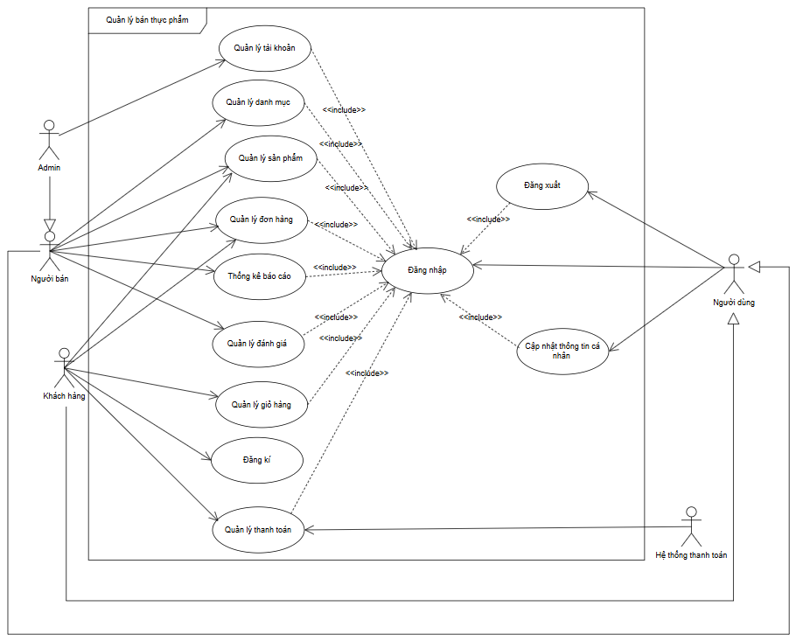

Hình 2.5 Biểu đồ Use Case tổng quát

## 2.2. Biểu đồ Use Case phân rã

### 2.2.1. Biểu đồ Use Case UC01 Quản lý danh mục

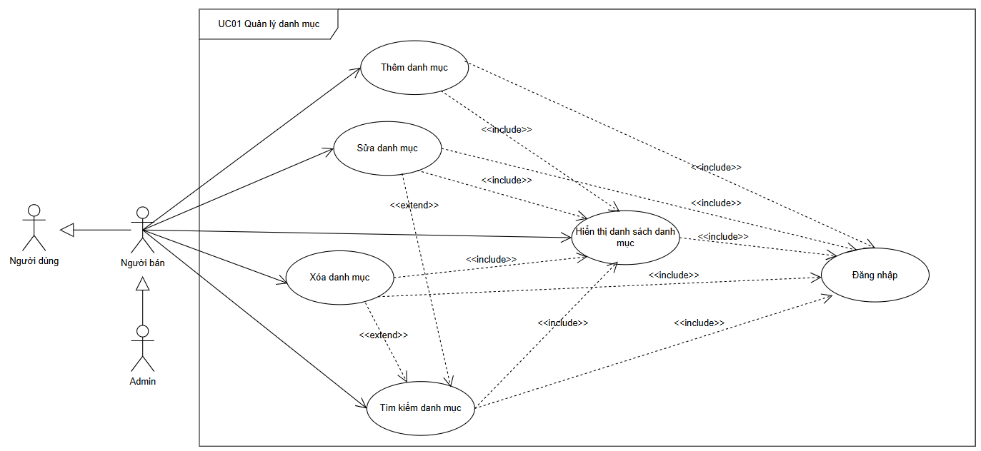

Hình 2.6 Biểu đồ Use Case UC01 Quản lý danh mục

Bảng 2.5 Bảng đặc tả thêm danh mục

|  |  |  |  |
| --- | --- | --- | --- |
| UC ID and Name: | **UC1.1: Thêm danh mục** | | |
| Created By: | Lê Thu Mai | Date Created: | 23/10/2025 |
| Primary Actor: | Admin, người bán | Secondary Actors: | None |
| Sự kích hoạt: | Người dùng muốn thêm danh mục mới vào hệ thống. | | |
| Mô tả: | Chức năng cho phép người bán thêm mới danh mục sản phẩm để dễ dàng quản lý sản phẩm theo nhóm. | | |
| Tiền điều kiện: | PRE – 1: Người dùng đã đăng nhập thành công vào hệ thống với vai trò người bán hoặc quản trị viên. | | |
| Hậu điều kiện: | POST – 1: Danh mục mới được thêm thành công vào hệ thống.  POST – 2: Danh mục mới xuất hiện trong danh sách danh mục. | | |
| Luồng sự kiện chính: | **1.1: Nhập thông tin danh mục**  1. Người dùng chọn chức năng 'Thêm danh mục'.  2. Hệ thống hiển thị form nhập thông tin danh mục.  3. Người dùng nhập các thông tin cần thiết và nhấn “Lưu” hoặc “Thêm mới”.  4. Hệ thống kiểm tra dữ liệu hợp lệ (xem 1.1.E1, 1.1.E2).  5. Hệ thống lưu danh mục mới và thông báo thành công. | | |
| Luồng sự kiện thay thế: | 1.1.A1 Nếu người dùng bỏ trống thông tin bắt buộc → hệ thống hiển thị cảnh báo và yêu cầu nhập lại.  1.1.A2 Nếu người dùng nhấn Hủy → hệ thống quay lại danh sách danh mục, không lưu dữ liệu. | | |
| Luồng xử lý lỗi, ngoại lệ: | **1.1.E1 Các trường thông tin bắt buộc để trống**  1. Hệ thống thông báo yêu cầu bắt buộc nhập với các trường thông tin đang để trống: {Tên trường} không được để trống  2. Nếu người dùng nhập lại thông tin thì quay lại bước 4 của Normal Flow  **1.1.E2 Danh mục đã tồn tại**  1. Hệ thống thông báo các trường thông tin đang không đúng định dạng:  Tên danh mục đã tồn tại trong hệ thống, vui lòng nhập tên khác.  2. Nếu người dùng nhập lại thông tin thì quay lại bước 4 của Normal Flow | | |
| Độ ưu tiên: | High | | |
| Các quy tắc nghiệp vụ: | **BR1.** Mã danh mục là duy nhất trong hệ thống.  **BR2.** Tên sản phẩm có độ dài từ 3 đến 50 ký tự. | | |
| Các thông tin khác: | None | | |

Bảng 2.6 Bảng đặc tả sửa danh mục

|  |  |  |  |
| --- | --- | --- | --- |
| UC ID and Name: | **UC1.2: Sửa danh mục** | | |
| Created By: | Lê Thu Mai | Date Created: | 23/10/2025 |
| Primary Actor: | Admin, người bán | Secondary Actors: | None |
| Trigger: | Người dùng muốn chỉnh sửa thông tin của danh mục đã tồn tại. | | |
| Description: | Chức năng cho phép người bán cập nhật lại thông tin danh mục. | | |
| Preconditions: | PRE – 1: Danh mục cần sửa đã tồn tại trong hệ thống. | | |
| Postconditions: | POST – 1: Thông tin danh mục được cập nhật thành công. | | |
| Normal Flow: | **1.2: Sửa danh mục**  1. Người dùng chọn danh mục cần sửa.  2. Hệ thống hiển thị thông tin chi tiết danh mục.  3. Người dùng cập nhật thông tin và nhấn 'Lưu'.  4. Hệ thống kiểm tra tính hợp lệ (xem 1.2.E1, 1.2.E2).  5. Hệ thống lưu thay đổi và hiển thị thông báo thành công. | | |
| Alternative Flows: | **N/A** | | |
| Exceptions: | **1.2.E1 Các trường thông tin bắt buộc để trống**  1. Hệ thống thông báo yêu cầu bắt buộc nhập với các trường thông tin đang để trống: {Tên trường} không được để trống  2. Nếu người dùng nhập lại thông tin thì quay lại bước 4 của Normal Flow  **1.2.E2 Danh mục đã tồn tại**  1. Hệ thống thông báo các trường thông tin đang không đúng định dạng:  Tên danh mục đã tồn tại trong hệ thống, vui lòng nhập tên khác.  2. Nếu người dùng nhập lại thông tin thì quay lại bước 4 của Normal Flow | | |
| Priority: | High | | |
| Business Rules: | **BR1.** Không được đổi mã danh mục.  **BR2.** Tên sản phẩm có độ dài từ 3 đến 50 ký tự. | | |
| Other Information: | None | | |

Bảng 2.7 Bảng đặc tả xóa danh mục

|  |  |  |  |
| --- | --- | --- | --- |
| UC ID and Name: | **UC1.3: Xóa danh mục** | | |
| Created By: | Lê Thu Mai | Date Created: | 23/10/2025 |
| Primary Actor: | Admin, người bán | Secondary Actors: | None |
| Trigger: | Người dùng muốn xóa danh mục không còn sử dụng. | | |
| Description: | Chức năng cho phép người bán xóa danh mục sản phẩm khỏi hệ thống. | | |
| Preconditions: | PRE – 1: Người dùng đã đăng nhập thành công vào hệ thống. | | |
| Postconditions: | POST – 1: Danh mục bị xóa sẽ không còn hiển thị trong danh sách. | | |
| Normal Flow: | **1.3: Xóa danh mục**  1. Người dùng chọn danh mục cần xóa.  2. Hệ thống hiển thị hộp thoại xác nhận xóa.  3. Người dùng xác nhận xóa.  4. Hệ thống kiểm tra ràng buộc (xem 1.3.E1).  5. Hệ thống xóa danh mục và thông báo thành công. | | |
| Alternative Flows: | **N/A** | | |
| Exceptions: | 1.3.E1:Danh mục đang được sử dụng cho sản phẩm khác nên không thể xóa. | | |
| Priority: | Medium | | |
| Business Rules: | **BR1.** Chỉ xóa danh mục chưa có sản phẩm liên kết.  **BR2.** Hệ thống ghi lại log thao tác xóa. | | |
| Other Information: | None | | |

Bảng 2.8 Bảng đặc tả tìm kiếm danh mục

|  |  |  |  |
| --- | --- | --- | --- |
| UC ID and Name: | **UC1.4: Tìm kiếm danh mục** | | |
| Created By: | Lê Thu Mai | Date Created: | 23/10/2025 |
| Primary Actor: | Admin, người bán | Secondary Actors: | None |
| Trigger: | Người dùng muốn tìm kiếm danh mục theo tên. | | |
| Description: | Chức năng cho phép người dùng tìm kiếm nhanh danh mục sản phẩm. | | |
| Preconditions: | N/A | | |
| Postconditions: | POST – 1: Hiển thị danh sách danh mục phù hợp với từ khóa tìm kiếm. | | |
| Normal Flow: | **1.4: Tìm kiếm danh mục**  1. Người dùng nhập từ khóa tìm kiếm.  2. Hệ thống hiển thị danh sách danh mục tương ứng. | | |
| Alternative Flows: | **N/A** | | |
| Exceptions: | 1.4.E1:Người dùng không nhập từ khóa tìm kiếm. | | |
| Priority: | High | | |
| Business Rules: | **BR1.** Kết quả tìm kiếm được sắp xếp theo tên danh mục.  **BR2.** Nếu không có kết quả, hệ thống hiển thị thông báo 'Không tìm thấy danh mục phù hợp'. | | |
| Other Information: | None | | |

Bảng 2.9 Bảng đặc tả hiển thị danh sách danh mục

|  |  |  |  |
| --- | --- | --- | --- |
| UC ID and Name: | **UC1.5: Hiển thị danh sách danh mục** | | |
| Created By: | Lê Thu Mai | Date Created: | 23/10/2025 |
| Primary Actor: | Admin, người bán | Secondary Actors: | None |
| Trigger: | Người dùng muốn xem danh sách tất cả danh mục hiện có. | | |
| Description: | Chức năng hiển thị danh sách danh mục để người bán quản lý hoặc chỉnh sửa. | | |
| Preconditions: | PRE – 1: Người dùng đã đăng nhập thành công vào hệ thống. | | |
| Postconditions: | POST – 1: Danh sách danh mục được hiển thị đầy đủ. | | |
| Normal Flow: | **1.5: Hiển thị danh sách danh mục**  1. Người dùng chọn mục 'Danh sách danh mục'.  2. Hệ thống hiển thị danh sách danh mục có trong hệ thống. | | |
| Alternative Flows: | **N/A** | | |
| Exceptions: | 1.5.E1:Không có danh mục nào trong hệ thống. | | |
| Priority: | Medium | | |
| Business Rules: | **BR1.** Danh sách hiển thị các cột: Mã danh mục, Tên danh mục, Mô tả.  **BR2.** Hệ thống hỗ trợ phân trang nếu có nhiều danh mục. | | |
| Other Information: | None | | |

### 2.2.2. Biểu đồ Use Case UC02 Quản lý tài khoản

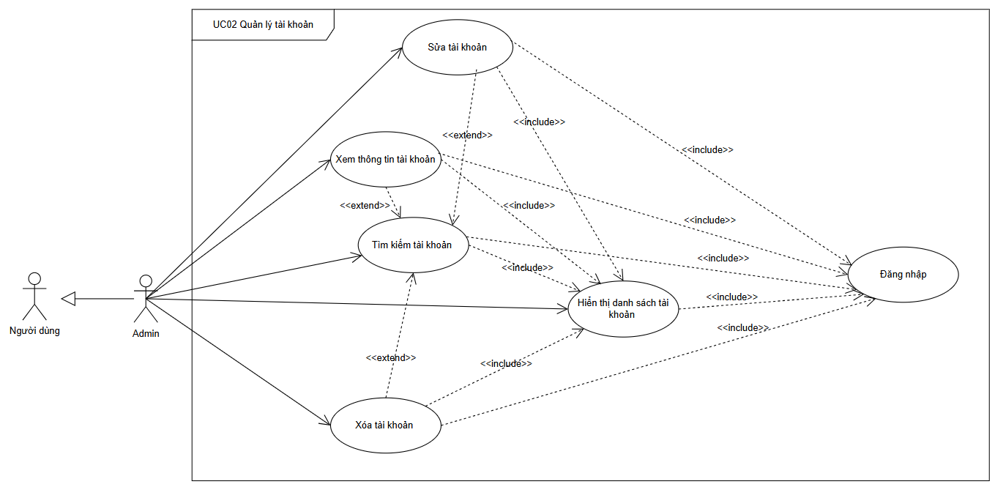

Hình 2.7 Biểu đồ Use Case UC02 Quản lý tài khoản

Bảng 2.10 Bảng đặc tả sửa tài khoản

|  |  |  |  |
| --- | --- | --- | --- |
| UC ID and Name: | **UC2.1: Sửa tài khoản** | | |
| Created By: | Lê Thu Mai | Date Created: | 23/10/2025 |
| Primary Actor: | Admin | Secondary Actors: | None |
| Trigger: | Admin muốn cập nhật thông tin của tài khoản người dùng. | | |
| Description: | Chức năng cho phép Admin chỉnh sửa thông tin tài khoản người dùng trong hệ thống. | | |
| Preconditions: | PRE – 1: Admin đã đăng nhập thành công vào hệ thống. | | |
| Postconditions: | POST – 1: Thông tin tài khoản được cập nhật thành công. | | |
| Normal Flow: | **2.1: Sửa tài khoản**  1. Admin chọn tài khoản cần chỉnh sửa.  2. Hệ thống hiển thị thông tin chi tiết tài khoản.  3. Admin thay đổi thông tin cần chỉnh sửa.  4. Admin nhấn nút 'Lưu'.  5. Hệ thống kiểm tra dữ liệu hợp lệ (xem 2.1.E1, 2.1.E2).  6. Hệ thống lưu thông tin mới và hiển thị thông báo thành công. | | |
| Alternative Flows: | **N/A** | | |
| Exceptions: | **2.1.E1 Các trường thông tin bắt buộc để trống**  1. Hệ thống thông báo yêu cầu bắt buộc nhập với các trường thông tin đang để trống: {Tên trường} không được để trống  2. Nếu người dùng nhập lại thông tin thì quay lại bước 4 của Normal Flow  **2.1.E2 Các trường thông tin không đúng định dạng**  1. Hệ thống thông báo các trường thông tin đang không đúng định dạng:  {Tên trường} không đúng định dạng  2. Nếu người dùng nhập lại thông tin thì quay lại bước 4 của Normal Flow | | |
| Priority: | High | | |
| Business Rules: | **BR1.** Tên đăng nhập là duy nhất và không được thay đổi.  **BR2.** Email phải đúng định dạng và không trùng với tài khoản khác. | | |
| Other Information: | None | | |

Bảng 2.11 Bảng đặc tả xem thông tin tài khoản

|  |  |  |  |
| --- | --- | --- | --- |
| UC ID and Name: | **UC2.2: Xem thông tin tài khoản** | | |
| Created By: | Lê Thu Mai | Date Created: | 23/10/2025 |
| Primary Actor: | Admin | Secondary Actors: | None |
| Trigger: | Admin muốn xem chi tiết thông tin tài khoản người dùng. | | |
| Description: | Chức năng cho phép Admin xem thông tin chi tiết của tài khoản trong hệ thống. | | |
| Preconditions: | PRE – 1: Tài khoản tồn tại trong hệ thống. | | |
| Postconditions: | POST – 1: Hệ thống hiển thị đầy đủ thông tin chi tiết tài khoản. | | |
| Normal Flow: | **2.2: Xem thông tin tài khoản**  1. Admin chọn tài khoản muốn xem.  2. Hệ thống hiển thị thông tin chi tiết tài khoản. | | |
| Alternative Flows: | **N/A** | | |
| Exceptions: | 2.2.E1: Tài khoản không tồn tại hoặc đã bị xóa. | | |
| Priority: | Medium | | |
| Business Rules: | **BR1.** Chỉ người có quyền quản trị mới được xem thông tin tài khoản khác.  **BR2.** Hệ thống ghi lại lịch sử truy cập thông tin tài khoản. | | |
| Other Information: | None | | |

Bảng 2.12 Bảng đặc tả tìm kiếm tài khoản

|  |  |  |  |
| --- | --- | --- | --- |
| UC ID and Name: | **UC2.3: Tìm kiếm tài khoản** | | |
| Created By: | Lê Thu Mai | Date Created: | 23/10/2025 |
| Primary Actor: | Admin | Secondary Actors: | None |
| Trigger: | Admin muốn tìm kiếm tài khoản theo tên đăng nhập hoặc email. | | |
| Description: | Chức năng cho phép Admin tra cứu thông tin tài khoản nhanh chóng. | | |
| Preconditions: | PRE – 1: Admin đã đăng nhập thành công vào hệ thống. | | |
| Postconditions: | POST – 1: Danh sách tài khoản phù hợp được hiển thị. | | |
| Normal Flow: | **2.3: Tìm kiếm tài khoản**  1. Admin nhập từ khóa tìm kiếm (tên đăng nhập hoặc email).  2. Hệ thống hiển thị danh sách tài khoản tương ứng với từ khóa. | | |
| Alternative Flows: | **N/A** | | |
| Exceptions: | 2.3.E1: Admin không nhập từ khóa tìm kiếm. | | |
| Priority: | High | | |
| Business Rules: | **BR1.** Kết quả tìm kiếm được sắp xếp theo thứ tự tên đăng nhập.  **BR2.** Nếu không có kết quả, hệ thống hiển thị thông báo 'Không tìm thấy tài khoản phù hợp'. | | |
| Other Information: | None | | |

Bảng 2.13 Bảng đặc tả xóa tài khoản

|  |  |  |  |
| --- | --- | --- | --- |
| UC ID and Name: | **UC2.4: Xóa tài khoản** | | |
| Created By: | Lê Thu Mai | Date Created: | 23/10/2025 |
| Primary Actor: | Admin | Secondary Actors: | None |
| Trigger: | Admin muốn xóa tài khoản người dùng khỏi hệ thống. | | |
| Description: | Chức năng cho phép Admin xóa tài khoản không còn hoạt động hoặc vi phạm quy định. | | |
| Preconditions: | PRE – 1: Admin đã đăng nhập thành công vào hệ thống. | | |
| Postconditions: | POST – 1: Tài khoản bị xóa không còn xuất hiện trong danh sách. | | |
| Normal Flow: | **2.4: Xóa tài khoản**  1. Admin chọn tài khoản cần xóa.  2. Hệ thống hiển thị hộp thoại xác nhận xóa.  3. Admin xác nhận thao tác.  4. Hệ thống thực hiện xóa tài khoản và hiển thị thông báo thành công. | | |
| Alternative Flows: | **N/A** | | |
| Exceptions: | 2.4.E1: Admin hủy thao tác xóa.  2.4.E2: Tài khoản đang được sử dụng cho các chức năng khác – không thể xóa. | | |
| Priority: | High | | |
| Business Rules: | **BR1.** Không thể xóa tài khoản có quyền quản trị cao hơn.  **BR2.** Hệ thống lưu lại log thao tác xóa tài khoản. | | |
| Other Information: | None | | |

Bảng 2.14 Bảng đặc tả hiển thị danh sách tài khoản

|  |  |  |  |
| --- | --- | --- | --- |
| UC ID and Name: | **UC2.5: Hiển thị danh sách tài khoản** | | |
| Created By: | Lê Thu Mai | Date Created: | 23/10/2025 |
| Primary Actor: | Admin | Secondary Actors: | None |
| Trigger: | Admin muốn xem danh sách tất cả tài khoản trong hệ thống. | | |
| Description: | Chức năng hiển thị danh sách tài khoản để Admin theo dõi, tìm kiếm và quản lý. | | |
| Preconditions: | PRE – 1: Admin đã đăng nhập thành công vào hệ thống. | | |
| Postconditions: | POST – 1: Danh sách tài khoản được hiển thị đầy đủ. | | |
| Normal Flow: | **2.5: Hiển thị danh sách tài khoản**  1. Admin chọn menu 'Danh sách tài khoản'.  2. Hệ thống hiển thị toàn bộ danh sách tài khoản có trong hệ thống. | | |
| Alternative Flows: | **N/A** | | |
| Exceptions: | 2.5.E1: Không có tài khoản nào trong hệ thống. | | |
| Priority: | Medium | | |
| Business Rules: | **BR1.** Danh sách hiển thị các cột: Mã tài khoản, Tên đăng nhập, Email, Vai trò.  **BR2.** Hệ thống hỗ trợ phân trang nếu số lượng tài khoản lớn. | | |
| Other Information: | None | | |

### 2.2.3. Biểu đồ Use Case UC03 Quản lý sản phẩm

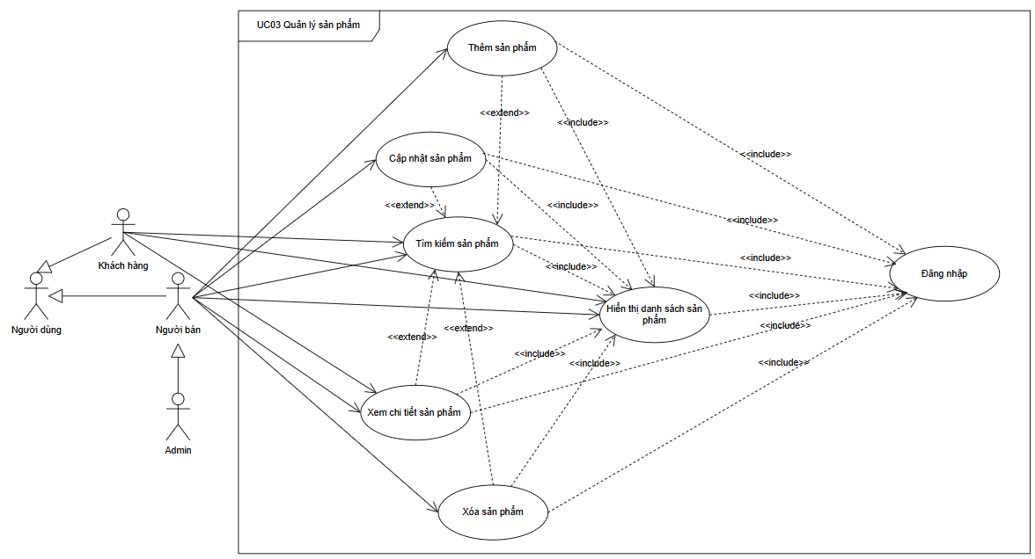

Hình 2.8 Biểu đồ Use Case UC03 Quản lý sản phẩm

Bảng 2.15 Bảng đặc tả thêm sản phẩm

|  |  |  |  |
| --- | --- | --- | --- |
| UC ID and Name: | **UC3.1: Thêm sản phẩm** | | |
| Created By: | Lê Thu Mai | Date Created: | 23/10/2025 |
| Primary Actor: | Admin, người bán | Secondary Actors: | None |
| Sự kích hoạt: | Người dùng muốn thêm sản phẩm mới vào hệ thống để bán | | |
| Mô tả: | Người dùng sử dụng hệ thống để thêm mới thông tin sản phẩm bao gồm mã sản phẩm, tên, mô tả, giá, hình ảnh, nguồn gốc,… Sản phẩm sau khi thêm sẽ hiển thị trong danh sách sản phẩm để khách hàng xem và mua. | | |
| Tiền điều kiện: | PRE – 1: Người bán hoặc Admin đã đăng nhập thành công vào hệ thống. | | |
| Hậu điều kiện: | POST – 1: Sản phẩm mới được lưu vào cơ sở dữ liệu.  POST – 2: Danh sách sản phẩm hiển thị sản phẩm vừa thêm. | | |
| Luồng sự kiện chính: | **3.1: Nhập thông tin sản phẩm**  1. Người dùng chọn chức năng “Thêm sản phẩm”.  2. Hệ thống hiển thị form nhập thông tin sản phẩm.  3. Người dùng nhập các thông tin cần thiết và nhấn “Lưu” hoặc “Thêm mới”.  4. Hệ thống kiểm tra hợp lệ dữ liệu nhập (xem 3.1.E1, 3.1.E2, 3.1.E3).  5. Hệ thống thông báo thêm mới thành công và cập nhật danh sách sản phẩm. | | |
| Luồng sự kiện thay thế: | 3.1.A1 Nếu người dùng bỏ trống thông tin bắt buộc → hệ thống hiển thị cảnh báo và yêu cầu nhập lại.  3.1.A2 Nếu người dùng nhấn Hủy → hệ thống quay lại danh sách sản phẩm, không lưu dữ liệu. | | |
| Luồng xử lý lỗi, ngoại lệ: | **3.1.E1 Các trường thông tin bắt buộc để trống**  1. Hệ thống thông báo yêu cầu bắt buộc nhập với các trường thông tin đang để trống: {Tên trường} không được để trống  2. Nếu người dùng nhập lại thông tin thì quay lại bước 4 của Normal Flow  **3.1.E2 Các trường thông tin không đúng định dạng**  1. Hệ thống thông báo các trường thông tin đang không đúng định dạng:  {Tên trường} không đúng định dạng  2. Nếu người dùng nhập lại thông tin thì quay lại bước 4 của Normal Flow  **3.1.E3 Sản phẩm đã tồn tại**  1. Hệ thống thông báo các trường thông tin đang không đúng định dạng:  Mã sản phẩm đã tồn tại trong hệ thống, vui lòng nhập mã khác.  2. Nếu người dùng nhập lại thông tin thì quay lại bước 4 của Normal Flow | | |
| Độ ưu tiên: | High | | |
| Các quy tắc nghiệp vụ: | **BR1.** Mã sản phẩm là duy nhất trong hệ thống  **BR2.**  Các trường thông tin: Mã sản phẩm, Tên sản phẩm, Hình ảnh  không được để trống  **BR3.** Mã sản phẩm có độ dài từ 3 đến 30 ký tự chữ cái và/hoặc chữ số (Ví dụ SP01)  **BR4.** Tên sản phẩm có độ dài từ 3 đến 50 ký tự  **BR5.** Hình ảnh sản phẩm có dung lượng tối đa 1M, định dạng *.jpg, *.png, *.gif  **BR6.** Thông báo lỗi màu đỏ hiển thị dưới các trường tương ứng khi có lỗi theo format:  {Tên trường} + nội dung thông báo lỗi. | | |
| Các thông tin khác: | None | | |

Bảng 2.16 Bảng đặc tả cập nhật sản phẩm

|  |  |  |  |
| --- | --- | --- | --- |
| UC ID and Name: | **UC3.2: Cập nhật sản phẩm** | | |
| Created By: | Lê Thu Mai | Date Created: | 23/10/2025 |
| Primary Actor: | Admin, người bán | Secondary Actors: | None |
| Trigger: | Người dùng muốn chỉnh sửa thông tin của một sản phẩm đã có. | | |
| Description: | Cho phép người bán chỉnh sửa thông tin sản phẩm có sẵn như giá, mô tả, hình ảnh, tình trạng hàng. | | |
| Preconditions: | PRE – 1: Người bán hoặc Admin đã đăng nhập thành công vào hệ thống. | | |
| Postconditions: | POST – 1: Thông tin sản phẩm được cập nhật thành công.  POST – 2: Hệ thống hiển thị thông tin sản phẩm mới nhất. | | |
| Normal Flow: | **3.2: Cập nhật thông tin sản phẩm**  1. Người dùng chọn sản phẩm cần chỉnh sửa.  2. Hệ thống hiển thị thông tin chi tiết của sản phẩm.  3. Người dùng cập nhật thông tin và nhấn 'Lưu'.  4. Hệ thống kiểm tra dữ liệu (xem 3.2.E1, 3.2.E2).  5. Hệ thống lưu lại thay đổi và thông báo “Cập nhật thành công”. | | |
| Alternative Flows: | **N/A** | | |
| Exceptions: | **3.2.E1 Các trường thông tin bắt buộc để trống**  1. Hệ thống thông báo yêu cầu bắt buộc nhập với các trường thông tin đang để trống: {Tên trường} không được để trống  2. Nếu người dùng nhập lại thông tin thì quay lại bước 4 của Normal Flow  **3.2.E2 Dữ liệu nhập không hợp lệ**  1. Hệ thống thông báo các trường thông tin đang không hợp lệ:  giá nhỏ hơn 0.  2. Nếu người dùng nhập lại thông tin thì quay lại bước 4 của Normal Flow | | |
| Priority: | High | | |
| Business Rules: | **BR1.** Mã sản phẩm không được thay đổi.  **BR2.**  Giá trị đơn giá phải lớn hơn 0.  **BR3.** Tên sản phẩm phải có độ dài hợp lệ (5 đến 50 ký tự). | | |
| Other Information: | None | | |

Bảng 2.17 Bảng đặc tả xóa sản phẩm

|  |  |  |  |
| --- | --- | --- | --- |
| UC ID and Name: | **UC3.3: Xóa sản phẩm** | | |
| Created By: | Lê Thu Mai | Date Created: | 23/10/2025 |
| Primary Actor: | Admin, người bán | Secondary Actors: | None |
| Trigger: | Người dùng muốn xóa một sản phẩm khỏi hệ thống. | | |
| Description: | Chức năng cho phép người dùng xóa sản phẩm không còn kinh doanh khỏi hệ thống. | | |
| Preconditions: | PRE – 1: Người dùng đã đăng nhập thành công với quyền quản trị. | | |
| Postconditions: | POST – 1: Sản phẩm bị xóa không còn hiển thị trong danh sách sản phẩm. | | |
| Normal Flow: | **3.3: Xóa sản phẩm**  1. Người dùng chọn sản phẩm cần xóa.  2. Hệ thống hiển thị hộp thoại xác nhận.  3. Người dùng xác nhận xóa.  4. Hệ thống xóa sản phẩm và hiển thị thông báo thành công. | | |
| Alternative Flows: | **N/A** | | |
| Exceptions: | 3.3.E1: Người dùng hủy thao tác xóa.  3.3.E2: Sản phẩm đang tồn tại trong đơn hàng – không thể xóa. | | |
| Priority: | Medium | | |
| Business Rules: | **BR1.** Chỉ được xóa sản phẩm chưa nằm trong bất kỳ đơn hàng nào.  **BR2.**  Hệ thống lưu log thao tác xóa để truy xuất. | | |
| Other Information: | None | | |

Bảng 2.18 Bảng đặc tả tìm kiếm sản phẩm

|  |  |  |  |
| --- | --- | --- | --- |
| UC ID and Name: | **UC3.4: Tìm kiếm sản phẩm** | | |
| Created By: | Lê Thu Mai | Date Created: | 23/10/2025 |
| Primary Actor: | Khách hàng, người bán | Secondary Actors: | None |
| Trigger: | Người dùng muốn tìm kiếm sản phẩm theo tên hoặc mã. | | |
| Description: | Chức năng cho phép người dùng tra cứu sản phẩm dựa trên từ khóa. | | |
| Preconditions: | N/A | | |
| Postconditions: | POST – 1: Danh sách sản phẩm phù hợp được hiển thị. | | |
| Normal Flow: | **3.4: Tìm kiếm sản phẩm**  1. Người dùng nhập từ khóa vào ô tìm kiếm.  2. Hệ thống hiển thị danh sách kết quả khớp với từ khóa. | | |
| Alternative Flows: | **N/A** | | |
| Exceptions: | 3.4.E1: Người dùng không nhập từ khóa tìm kiếm. | | |
| Priority: | High | | |
| Business Rules: | **BR1.** Kết quả được sắp xếp theo tên sản phẩm.  **BR2.**  Nếu không có kết quả phù hợp, hiển thị thông báo 'Không tìm thấy sản phẩm'. | | |
| Other Information: | None | | |

Bảng 2.19 Bảng đặc tả xem chi tiết sản phẩm

|  |  |  |  |
| --- | --- | --- | --- |
| UC ID and Name: | **UC3.5: Xem chi tiết sản phẩm** | | |
| Created By: | Lê Thu Mai | Date Created: | 23/10/2025 |
| Primary Actor: | Khách hàng, người bán | Secondary Actors: | None |
| Trigger: | Người dùng muốn xem thông tin chi tiết của một sản phẩm. | | |
| Description: | Chức năng cho phép người dùng xem thông tin chi tiết của sản phẩm bao gồm mô tả, giá, nguồn gốc, hình ảnh. | | |
| Preconditions: | PRE – 1: Sản phẩm tồn tại trong hệ thống. | | |
| Postconditions: | POST – 1: Hệ thống hiển thị chi tiết thông tin sản phẩm. | | |
| Normal Flow: | **3.5: Xem chi tiết sản phẩm**  1. Người dùng chọn sản phẩm trong danh sách.  2. Hệ thống hiển thị trang chi tiết sản phẩm. | | |
| Alternative Flows: | **N/A** | | |
| Exceptions: | 3.5.E1: Sản phẩm không tồn tại hoặc đã bị xóa. | | |
| Priority: | Medium | | |
| Business Rules: | **BR1.** Chỉ hiển thị sản phẩm có trạng thái 'Còn kinh doanh'.  **BR2.**  Hệ thống ghi nhận lượt xem sản phẩm. | | |
| Other Information: | None | | |

Bảng 2.20 Bảng đặc tả hiển thị danh sách sản phẩm

|  |  |  |  |
| --- | --- | --- | --- |
| UC ID and Name: | **UC3.6: Hiển thị danh sách sản phẩm** | | |
| Created By: | Lê Thu Mai | Date Created: | 23/10/2025 |
| Primary Actor: | Admin, người bán, khách hàng, | Secondary Actors: | None |
| Trigger: | Người dùng muốn xem danh sách tất cả sản phẩm hiện có. | | |
| Description: | Chức năng hiển thị danh sách toàn bộ sản phẩm trong hệ thống để quản lý hoặc tra cứu. | | |
| Preconditions: | PRE – 1: Người dùng đã đăng nhập thành công vào hệ thống. | | |
| Postconditions: | POST – 1: Danh sách sản phẩm được hiển thị đầy đủ. | | |
| Normal Flow: | **3.6: Hiển thị danh sách sản phẩm**  1. Người dùng chọn menu 'Danh sách sản phẩm'.  2. Hệ thống hiển thị danh sách sản phẩm theo thứ tự mặc định. | | |
| Alternative Flows: | **N/A** | | |
| Exceptions: | 3.6.E1: Không có sản phẩm nào trong hệ thống. | | |
| Priority: | Medium | | |
| Business Rules: | **BR1.** Danh sách hiển thị các cột: Mã sản phẩm, Tên sản phẩm, Đơn giá, Nguồn gốc.  **BR2.**  Hệ thống hỗ trợ phân trang nếu có nhiều sản phẩm. | | |
| Other Information: | None | | |

### 2.2.4. Biểu đồ Use Case UC04 Quản lý đơn hàng

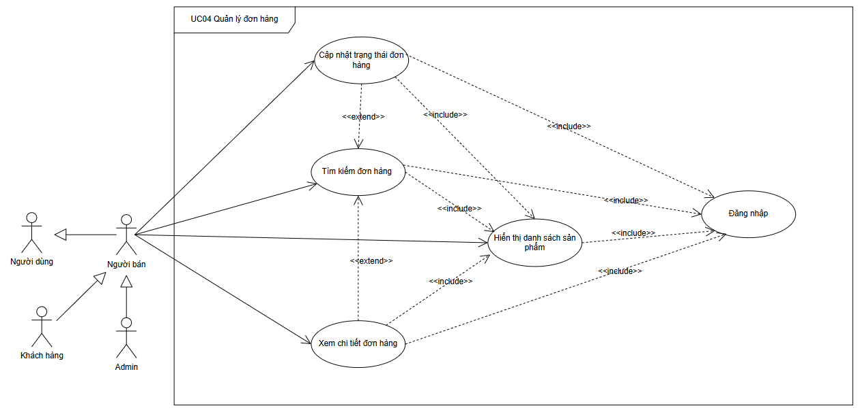

Hình 2.9 Biểu đồ Use Case UC04 Quản lý đơn hàng

Bảng 2.21 Bảng đặc tả cập nhật trạng thái đơn hàng

|  |  |  |  |
| --- | --- | --- | --- |
| UC ID and Name: | **UC4.1: Cập nhật trạng thái đơn hàng** | | |
| Created By: | Nguyễn Hoàng Dương | Date Created: | 23/10/2025 |
| Primary Actor: | Admin, người bán | Secondary Actors: | None |
| Sự kích hoạt: | Người dùng muốn thay đổi trạng thái đơn hàng (đã xác nhận, đang giao, hoàn thành, hủy...). | | |
| Mô tả: | Người dùng sử dụng hệ thống để cập nhật trạng thái đơn hàng khi có thay đổi trong quá trình xử lý. Việc cập nhật này giúp khách hàng theo dõi tiến trình đơn hàng chính xác và minh bạch. | | |
| Tiền điều kiện: | PRE – 1: Người bán hoặc Admin đã đăng nhập.  PRE – 2: Đơn hàng cần cập nhật tồn tại trong hệ thống. | | |
| Hậu điều kiện: | POST – 1: Trạng thái đơn hàng được thay đổi thành công trong hệ thống.  POST – 2: Khách hàng có thể xem trạng thái mới của đơn hàng. | | |
| Luồng sự kiện chính: | **4.1: Cập nhật trạng thái đơn hàng**  1. Người dùng truy cập trang “Danh sách đơn hàng”.  2. Chọn đơn hàng cần cập nhật.  3. Hệ thống hiển thị thông tin chi tiết đơn hàng và trạng thái hiện tại.  4. Người bán chọn trạng thái mới (VD: “Đang giao”, “Hoàn thành”) và nhấn “Cập nhật”.  5. Hệ thống lưu thay đổi và thông báo “Cập nhật trạng thái đơn hàng thành công”. | | |
| Luồng sự kiện thay thế: | N/A | | |
| Luồng xử lý lỗi, ngoại lệ: | 4.1.E1: Đơn hàng không tồn tại → “Đơn hàng không hợp lệ hoặc đã bị xóa.”  4.1.E2: Cập nhật thất bại do lỗi hệ thống → “Không thể cập nhật, vui lòng thử lại.” | | |
| Độ ưu tiên: | High | | |
| Các quy tắc nghiệp vụ: | **BR1.** Trạng thái đơn hàng chỉ có thể thay đổi theo chuỗi hợp lệ (ví dụ: “Chờ xác nhận” → “Đang giao” → “Hoàn thành”).  **BR2.** Không thể cập nhật trạng thái “Đã hủy” sang trạng thái khác. | | |
| Các thông tin khác: | None | | |

Bảng 2.22 Bảng đặc tả xem chi tiết đơn hàng

|  |  |  |  |
| --- | --- | --- | --- |
| UC ID and Name: | **UC4.2: Xem chi tiết đơn hàng** | | |
| Created By: | Nguyễn Hoàng Dương | Date Created: | 23/10/2025 |
| Primary Actor: | Admin, người bán, khách hàng | Secondary Actors: | None |
| Trigger: | Người dùng muốn xem thông tin chi tiết của một đơn hàng. | | |
| Description: | Cho phép người dùng xem đầy đủ thông tin đơn hàng bao gồm danh sách sản phẩm, số lượng, giá, trạng thái, ngày đặt và thông tin giao hàng. | | |
| Preconditions: | PRE – 1: Người dùng đã đăng nhập.  PRE – 2: Đơn hàng tồn tại trong hệ thống. | | |
| Postconditions: | POST – 1: Thông tin chi tiết đơn hàng được hiển thị chính xác. | | |
| Normal Flow: | **4.2: Xem chi tiết đơn hàng**  1. Người dùng truy cập trang “Đơn hàng”.  2. Chọn đơn hàng muốn xem.  3. Hệ thống hiển thị chi tiết đầy đủ đơn hàng: mã, khách hàng, sản phẩm, tổng tiền, trạng thái, địa chỉ giao hàng. | | |
| Alternative Flows: | **N/A** | | |
| Exceptions: | 4.2.E1: Đơn hàng không tồn tại hoặc người dùng không có quyền truy cập. | | |
| Priority: | High | | |
| Business Rules: | **BR1.** Khách hàng chỉ xem được đơn hàng của chính mình.  **BR2.** Người bán/Admin có thể xem tất cả đơn hàng. | | |
| Other Information: | None | | |

Bảng 2.23 Bảng đặc tả tìm kiếm đơn hàng

|  |  |  |  |
| --- | --- | --- | --- |
| UC ID and Name: | **UC4.3: Tìm kiếm đơn hàng** | | |
| Created By: | Nguyễn Hoàng Dương | Date Created: | 23/10/2025 |
| Primary Actor: | Admin, người bán | Secondary Actors: | None |
| Trigger: | Người dùng muốn tìm kiếm đơn hàng theo mã, khách hàng, hoặc trạng thái. | | |
| Description: | Cho phép người dùng nhanh chóng tra cứu đơn hàng dựa trên từ khóa hoặc bộ lọc điều kiện như ngày đặt, tên khách hàng, trạng thái đơn hàng. | | |
| Preconditions: | PRE – 1: Người bán hoặc Admin đã đăng nhập. | | |
| Postconditions: | POST – 1: Danh sách đơn hàng phù hợp được hiển thị. | | |
| Normal Flow: | **4.3: Tìm kiếm đơn hàng**  1. Người dùng nhập từ khóa hoặc chọn tiêu chí tìm kiếm.  2. Hệ thống truy vấn dữ liệu đơn hàng.  3. Danh sách kết quả tìm kiếm được hiển thị. | | |
| Alternative Flows: | **N/A** | | |
| Exceptions: | 4.3.E1: Không có kết quả phù hợp → “Không tìm thấy đơn hàng nào phù hợp với điều kiện tìm kiếm.” | | |
| Priority: | Medium | | |
| Business Rules: | **BR1.** Kết quả tìm kiếm được sắp xếp theo ngày đặt hàng giảm dần.  **BR2.** Cho phép tìm kiếm theo nhiều tiêu chí kết hợp. | | |
| Other Information: | None | | |

Bảng 2.24 Bảng đặc tả hiển thị danh sách đơn hàng

|  |  |  |  |
| --- | --- | --- | --- |
| UC ID and Name: | **UC4.4: Hiển thị danh sách đơn hàng** | | |
| Created By: | Nguyễn Hoàng Dương | Date Created: | 23/10/2025 |
| Primary Actor: | Admin, người bán | Secondary Actors: | None |
| Trigger: | Người dùng muốn xem toàn bộ danh sách đơn hàng trong hệ thống. | | |
| Description: | Hệ thống hiển thị danh sách tất cả đơn hàng, kèm thông tin cơ bản như mã đơn, khách hàng, ngày đặt, trạng thái và tổng tiền. | | |
| Preconditions: | PRE – 1: Người bán hoặc Admin đã đăng nhập. | | |
| Postconditions: | POST – 1: Danh sách đơn hàng được hiển thị thành công. | | |
| Normal Flow: | **4.4: Hiển thị danh sách đơn hàng**  1. Người bán truy cập chức năng “Danh sách đơn hàng”.  2. Hệ thống truy vấn dữ liệu từ cơ sở dữ liệu.  3. Hệ thống hiển thị danh sách các đơn hàng cùng tùy chọn xem chi tiết, cập nhật, hoặc tìm kiếm. | | |
| Alternative Flows: | **N/A** | | |
| Exceptions: | 4.4.E1: Không có đơn hàng nào trong hệ thống → “Hiện chưa có đơn hàng nào được ghi nhận.” | | |
| Priority: | High | | |
| Business Rules: | **BR1.** Danh sách đơn hàng được phân trang khi có nhiều dữ liệu.  **BR2.** Cho phép lọc theo trạng thái hoặc thời gian đặt hàng. | | |
| Other Information: | None | | |

### 2.2.5. Biểu đồ Use Case UC05 Quản lý giỏ hàng

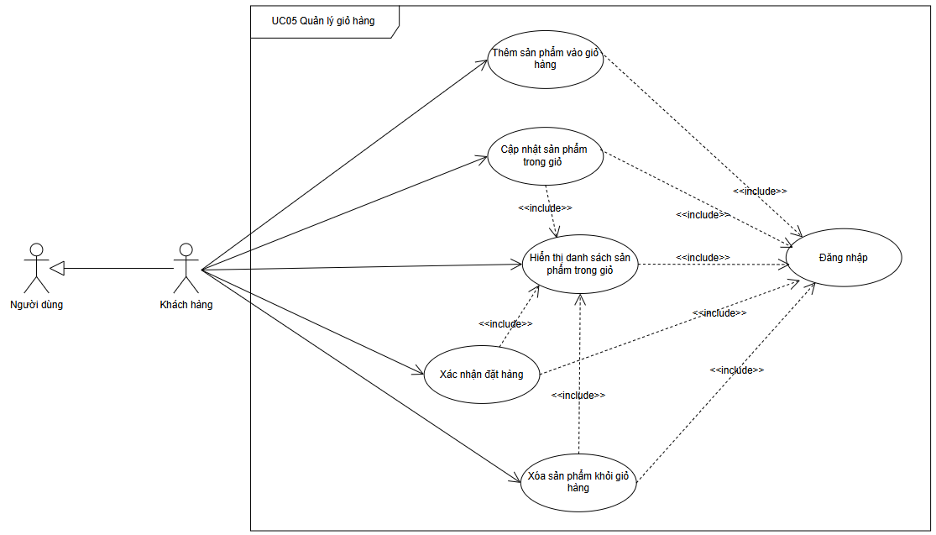

Hình 2.10 Biểu đồ Use Case UC05 Quản lý giỏ hàng

Bảng 2.25 Bảng đặc tả xem danh sách đánh giá

|  |  |  |  |
| --- | --- | --- | --- |
| UC ID and Name: | **UC5.1: Xem danh sách đánh giá** | | |
| Created By: | Hoàng Văn Quang | Date Created: | 23/10/2025 |
| Primary Actor: | Khách hàng | Secondary Actors: | None |
| Sự kích hoạt: | Khách hàng muốn thêm sản phẩm đã chọn vào giỏ hàng để mua sau. | | |
| Mô tả: | Khách hàng sử dụng hệ thống để thêm sản phẩm vào giỏ hàng trước khi thực hiện đặt hàng. | | |
| Tiền điều kiện: | PRE – 1: Khách hàng đã đăng nhập thành công vào hệ thống.  PRE – 2: Sản phẩm tồn tại và còn hàng trong kho. | | |
| Hậu điều kiện: | POST – 1: Sản phẩm được thêm vào giỏ hàng của khách hàng.  POST – 2: Hệ thống cập nhật tổng số lượng và tổng tiền trong giỏ hàng. | | |
| Luồng sự kiện chính: | **5.1: Xem danh sách đánh giá**  1. Khách hàng truy cập trang chi tiết sản phẩm.  2. Chọn số lượng mong muốn.  3. Click nút “Thêm vào giỏ hàng”.  4. Hệ thống kiểm tra tính hợp lệ (xem 5.1.E1, 5.1.E2).  5. Hệ thống thông báo “Thêm sản phẩm vào giỏ hàng thành công”. | | |
| Luồng sự kiện thay thế: | N/A | | |
| Luồng xử lý lỗi, ngoại lệ: | 5.1.E1: Số lượng sản phẩm không hợp lệ (rỗng hoặc nhỏ hơn 1) → Hệ thống thông báo “Vui lòng nhập số lượng hợp lệ.”  5.1.E2: Sản phẩm đã hết hàng → Hệ thống thông báo “Sản phẩm tạm hết hàng.”  thống thông báo “Sản phẩm chưa có đánh giá nào.” | | |
| Độ ưu tiên: | High | | |
| Các quy tắc nghiệp vụ: | **BR1.** Một sản phẩm chỉ được thêm 1 dòng trong giỏ, nếu thêm trùng, hệ thống tự cộng dồn số lượng.  **BR2.** Mỗi khách hàng chỉ có một giỏ hàng duy nhất đang hoạt động. | | |
| Các thông tin khác: | N/A | | |

Bảng 2.26 Bảng đặc tả cập nhật số lượng sản phẩm

|  |  |  |  |
| --- | --- | --- | --- |
| UC ID and Name: | **UC5.2: Cập nhật số lượng sản phẩm** | | |
| Created By: | Hoàng Văn Quang | Date Created: | 23/10/2025 |
| Primary Actor: | Khách hàng | Secondary Actors: | None |
| Trigger: | Khách hàng muốn thay đổi số lượng sản phẩm đã thêm vào giỏ hàng. | | |
| Description: | Khách hàng cập nhật số lượng sản phẩm trong giỏ hàng trước khi tiến hành đặt hàng. | | |
| Preconditions: | PRE – 1: Khách hàng đã đăng nhập thành công vào hệ thống.  PRE – 2: Trong giỏ hàng có ít nhất một sản phẩm. | | |
| Postconditions: | POST – 1: Giỏ hàng được cập nhật lại số lượng và tổng tiền. | | |
| Normal Flow: | **5.2: Cập nhật số lượng sản phẩm**  1. Khách hàng vào trang giỏ hàng.  2. Thay đổi số lượng sản phẩm mong muốn.  3. Hệ thống kiểm tra tính hợp lệ (xem 5.2.E1, 5.2.E2).  4. Hệ thống cập nhật số lượng và hiển thị thông báo “Cập nhật thành công.” | | |
| Alternative Flows: | **N/A** | | |
| Exceptions: | 5.2.E1: Số lượng nhập không hợp lệ → “Vui lòng nhập số lượng lớn hơn 0.” 5.2.E2: Số lượng vượt quá tồn kho → “Số lượng vượt quá hàng trong kho.” | | |
| Priority: | High | | |
| Business Rules: | **BR1.** Số lượng phải là số nguyên dương.  **BR2.** Tổng tiền tự động tính lại sau mỗi lần cập nhật. | | |
| Other Information: | N/A | | |

Bảng 2.27 Bảng đặc tả xóa sản phẩm khỏi giỏ hàng

|  |  |  |  |
| --- | --- | --- | --- |
| UC ID and Name: | **UC5.3: Xóa sản phẩm khỏi giỏ hàng** | | |
| Created By: | Hoàng Văn Quang | Date Created: | 23/10/2025 |
| Primary Actor: | Khách hàng | Secondary Actors: | None |
| Trigger: | Khách hàng muốn loại bỏ sản phẩm khỏi giỏ hàng. | | |
| Description: | Chức năng cho phép khách hàng xóa một hoặc nhiều sản phẩm khỏi giỏ hàng. | | |
| Preconditions: | PRE – 1: Khách hàng đã đăng nhập.  PRE – 2: Giỏ hàng hiện có sản phẩm. | | |
| Postconditions: | POST – 1: Sản phẩm bị xóa khỏi giỏ hàng.  POST – 2: Tổng số lượng và tổng tiền được cập nhật lại. | | |
| Normal Flow: | **5.3: Xóa sản phẩm khỏi giỏ hàng**  1. Khách hàng vào trang giỏ hàng.  2. Chọn sản phẩm cần xóa.  3. Click “Xóa sản phẩm”.  4. Hệ thống hiển thị thông báo xác nhận.  5. Khách hàng chọn “Xác nhận”.  6. Hệ thống xóa sản phẩm và hiển thị thông báo “Xóa thành công”. | | |
| Alternative Flows: | **N/A** | | |
| Exceptions: | 5.3.E1: Giỏ hàng trống → “Không có sản phẩm để xóa.” | | |
| Priority: | Medium | | |
| Business Rules: | **BR1.** Sau khi xóa, hệ thống phải cập nhật lại tổng tiền.  **BR2.** Nếu xóa hết, hệ thống hiển thị thông báo “Giỏ hàng của bạn đang trống”. | | |
| Other Information: | N/A | | |

Bảng 2.28 Bảng đặc tả xác nhận đặt hàng

|  |  |  |  |
| --- | --- | --- | --- |
| UC ID and Name: | **UC5.4: Xác nhận đặt hàng** | | |
| Created By: | Hoàng Văn Quang | Date Created: | 23/10/2025 |
| Primary Actor: | Khách hàng | Secondary Actors: | None |
| Trigger: | Khách hàng muốn tiến hành đặt hàng các sản phẩm trong giỏ. | | |
| Description: | Khách hàng xác nhận thông tin đơn hàng trước khi thanh toán. | | |
| Preconditions: | PRE – 1: Khách hàng đã đăng nhập.  PRE – 2: Giỏ hàng có ít nhất một sản phẩm. | | |
| Postconditions: | POST – 1: Đơn hàng được tạo thành công trong hệ thống.  POST – 2: Số lượng hàng trong kho được cập nhật giảm tương ứng. | | |
| Normal Flow: | **5.4: Xác nhận đặt hàng**  1. Khách hàng truy cập trang giỏ hàng.  2. Kiểm tra lại sản phẩm, số lượng và tổng tiền.  3. Chọn “Xác nhận đặt hàng”.  4. Hệ thống hiển thị thông tin địa chỉ giao hàng và phương thức thanh toán.  5. Khách hàng chọn phương thức và nhấn “Đặt hàng”.  6. Hệ thống thông báo “Đặt hàng thành công.” | | |
| Alternative Flows: | **N/A** | | |
| Exceptions: | 5.4.E1: Giỏ hàng trống → “Không có sản phẩm nào để đặt hàng.”  5.4.E2: Sản phẩm trong giỏ đã hết hàng → “Một số sản phẩm không còn tồn kho.” | | |
| Priority: | High | | |
| Business Rules: | **BR1.** Chỉ khách hàng đã đăng nhập thành công mới có thể đặt hàng.  **BR2.** Đơn hàng chỉ được tạo khi tất cả sản phẩm còn tồn kho. | | |
| Other Information: | N/A | | |

Bảng 2.29 Bảng đặc tả hiển thị danh sách sản phẩm

|  |  |  |  |
| --- | --- | --- | --- |
| UC ID and Name: | **UC5.5: Hiển thị danh sách sản phẩm** | | |
| Created By: | Hoàng Văn Quang | Date Created: | 23/10/2025 |
| Primary Actor: | Khách hàng | Secondary Actors: | None |
| Trigger: | Khách hàng muốn xem lại các sản phẩm đã thêm vào giỏ hàng. | | |
| Description: | Hệ thống hiển thị toàn bộ sản phẩm hiện có trong giỏ hàng của khách hàng. | | |
| Preconditions: | PRE – 1: Khách hàng đã đăng nhập. | | |
| Postconditions: | POST – 1: Danh sách sản phẩm trong giỏ hàng được hiển thị đầy đủ. | | |
| Normal Flow: | **5.5: Hiển thị danh sách sản phẩm**  1. Khách hàng chọn “Giỏ hàng của tôi”.  2. Hệ thống truy xuất dữ liệu từ cơ sở dữ liệu.  3. Hiển thị danh sách sản phẩm gồm tên, số lượng, giá, tổng tiền.  4. Cho phép khách hàng chọn sửa, xóa hoặc đặt hàng. | | |
| Alternative Flows: | **N/A** | | |
| Exceptions: | 5.5.E1: Giỏ hàng trống → “Giỏ hàng của bạn hiện đang trống.” | | |
| Priority: | Medium | | |
| Business Rules: | **BR1.** Danh sách hiển thị theo thứ tự thêm mới nhất.  **BR2.** Mỗi sản phẩm hiển thị gồm hình ảnh, tên, giá, số lượng, thành tiền. | | |
| Other Information: | N/A | | |

### 2.2.6. Biểu đồ Use Case UC06 Quản lý thanh toán

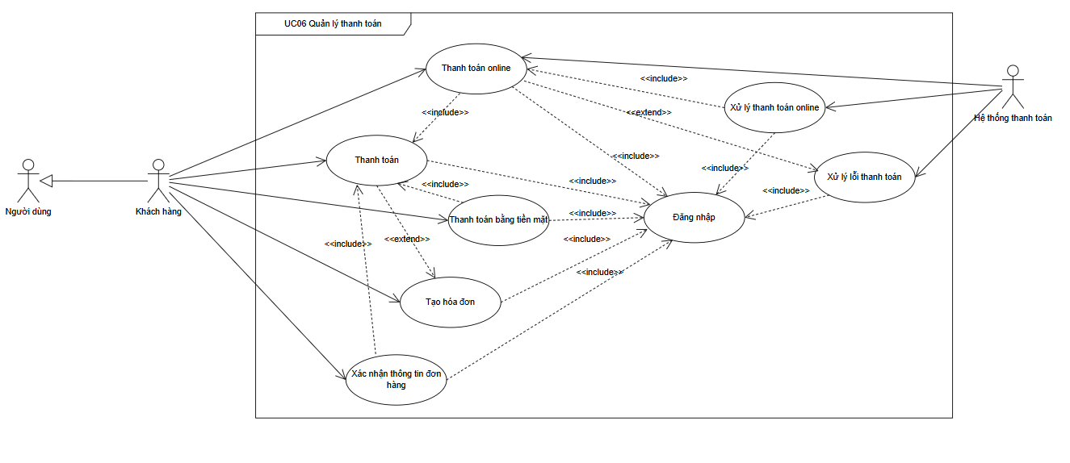

Hình 2.11 Biểu đồ Use Case UC06 Quản lý thanh toán

Bảng 2.30 Bảng đặc tả xác nhận thông tin đơn hàng

|  |  |  |  |
| --- | --- | --- | --- |
| UC ID and Name: | **UC6.1: Xác nhận thông tin đơn hàng** | | |
| Created By: | Hoàng Văn Quang | Date Created: | 23/10/2025 |
| Primary Actor: | Khách hàng | Secondary Actors: | None |
| Sự kích hoạt: | Khách hàng muốn xác nhận thông tin đơn hàng trước khi tiến hành thanh toán. | | |
| Mô tả: | Khách hàng kiểm tra và xác nhận các thông tin đơn hàng như sản phẩm, giá, số lượng, địa chỉ giao hàng và phương thức thanh toán. | | |
| Tiền điều kiện: | PRE – 1: Khách hàng đã đăng nhập thành công vào hệ thống.  PRE – 2: Đơn hàng đã được tạo thành công từ giỏ hàng. | | |
| Hậu điều kiện: | POST – 1: Đơn hàng được xác nhận và chuyển sang bước thanh toán. | | |
| Luồng sự kiện chính: | **6.1: Xác nhận thông tin đơn hàng**  1. Khách hàng mở trang đơn hàng.  2. Hệ thống hiển thị thông tin chi tiết của đơn hàng.  3. Khách hàng kiểm tra và nhấn “Xác nhận đơn hàng”.  4. Hệ thống lưu trạng thái đơn hàng là “Đã xác nhận, chờ thanh toán”. | | |
| Luồng sự kiện thay thế: | N/A | | |
| Luồng xử lý lỗi, ngoại lệ: | 6.1.E1: Một hoặc nhiều sản phẩm trong đơn hàng hết hàng → “Một số sản phẩm không còn tồn kho, vui lòng cập nhật lại.”  6.1.E2: Khách hàng chưa chọn phương thức thanh toán → “Vui lòng chọn phương thức thanh toán.” | | |
| Độ ưu tiên: | High | | |
| Các quy tắc nghiệp vụ: | **BR1.** Chỉ đơn hàng ở trạng thái “Chờ xác nhận” mới có thể xác nhận.  **BR2.** Sau khi xác nhận, đơn hàng không được sửa đổi thông tin sản phẩm. | | |
| Các thông tin khác: | N/A | | |

Bảng 2.31 Bảng đặc tả thanh toán

|  |  |  |  |
| --- | --- | --- | --- |
| UC ID and Name: | **UC6.2: Thanh toán** | | |
| Created By: | Hoàng Văn Quang | Date Created: | 23/10/2025 |
| Primary Actor: | Khách hàng | Secondary Actors: | Hệ thống thanh toán |
| Trigger: | Khách hàng muốn tiến hành thanh toán cho đơn hàng đã xác nhận. | | |
| Description: | Khách hàng có thể chọn giữa các hình thức thanh toán: tiền mặt hoặc online. Hệ thống xử lý và cập nhật trạng thái thanh toán tương ứng. | | |
| Preconditions: | PRE – 1: Khách hàng đã đăng nhập thành công vào hệ thống.  PRE – 2: Đơn hàng đã được xác nhận thành công. | | |
| Postconditions: | POST – 1: Đơn hàng được cập nhật trạng thái thanh toán thành công hoặc thất bại. | | |
| Normal Flow: | **6.2: Thanh toán**  1. Khách hàng chọn “Thanh toán”.  2. Hệ thống hiển thị các phương thức thanh toán (xem UC6.3, UC6.4).  3. Khách hàng chọn phương thức mong muốn.  4. Hệ thống xử lý thanh toán và trả kết quả.  5. Nếu thành công, hệ thống thông báo “Thanh toán thành công.” | | |
| Alternative Flows: | **N/A** | | |
| Exceptions: | 6.2.E1: Hệ thống thanh toán lỗi hoặc không phản hồi → “Không thể kết nối đến hệ thống thanh toán.” | | |
| Priority: | High | | |
| Business Rules: | **BR1.** Thanh toán được thực hiện sau khi đơn hàng được xác nhận.  **BR2.** Chỉ những đơn hàng chưa thanh toán mới được thực hiện giao dịch. | | |
| Other Information: | N/A | | |

Bảng 2.32 Bảng đặc tả thanh toán bằng tiền mặt

|  |  |  |  |
| --- | --- | --- | --- |
| UC ID and Name: | **UC6.3: Thanh toán bằng tiền mặt** | | |
| Created By: | Hoàng Văn Quang | Date Created: | 23/10/2025 |
| Primary Actor: | Khách hàng | Secondary Actors: | None |
| Trigger: | Khách hàng chọn hình thức thanh toán khi nhận hàng (COD). | | |
| Description: | Khách hàng thanh toán trực tiếp cho đơn hàng khi nhận hàng từ đơn vị giao vận. | | |
| Preconditions: | PRE – 1: Khách hàng đã đăng nhập thành công.  PRE – 2: Đơn hàng đã được xác nhận và chọn hình thức COD. | | |
| Postconditions: | POST – 1: Đơn hàng được chuyển sang trạng thái “Chờ giao hàng – Thanh toán tiền mặt”. | | |
| Normal Flow: | **6.3: Thanh toán bằng tiền mặt**  1. Khách hàng chọn “Thanh toán khi nhận hàng (COD)”.  2. Hệ thống xác nhận lựa chọn và hiển thị thông tin đơn hàng.  3. Hệ thống cập nhật trạng thái đơn hàng thành “Thanh toán khi nhận hàng”. | | |
| Alternative Flows: | **N/A** | | |
| Exceptions: | 6.3.E1: Địa chỉ giao hàng không hợp lệ → “Vui lòng cập nhật địa chỉ nhận hàng.” | | |
| Priority: | Medium | | |
| Business Rules: | **BR1.** Phương thức COD chỉ áp dụng cho đơn hàng nội địa.  **BR2.** Thanh toán thực hiện khi giao hàng thành công. | | |
| Other Information: | N/A | | |

Bảng 2.33 Bảng đặc tả thanh toán online

|  |  |  |  |
| --- | --- | --- | --- |
| UC ID and Name: | **UC6.4: Thanh toán online** | | |
| Created By: | Hoàng Văn Quang | Date Created: | 23/10/2025 |
| Primary Actor: | Khách hàng | Secondary Actors: | Hệ thống thanh toán |
| Trigger: | Khách hàng chọn hình thức thanh toán online (qua thẻ ngân hàng, ví điện tử,...). | | |
| Description: | Khách hàng thực hiện thanh toán trực tuyến qua các cổng thanh toán được tích hợp trong hệ thống. | | |
| Preconditions: | PRE – 1: Khách hàng đã đăng nhập thành công.  PRE – 2: Đơn hàng ở trạng thái “Đã xác nhận”. | | |
| Postconditions: | POST – 1: Đơn hàng được cập nhật sang trạng thái “Đã thanh toán”. | | |
| Normal Flow: | **6.4: Thanh toán online**  1. Khách hàng chọn “Thanh toán online”.  2. Hệ thống chuyển hướng đến cổng thanh toán.  3. Khách hàng nhập thông tin thanh toán và xác nhận.  4. Hệ thống nhận phản hồi từ cổng thanh toán (xem UC6.5). | | |
| Alternative Flows: | **N/A** | | |
| Exceptions: | 6.4.E1: Cổng thanh toán không phản hồi → “Kết nối thất bại, vui lòng thử lại.” | | |
| Priority: | High | | |
| Business Rules: | **BR1.** Tất cả giao dịch online phải được mã hóa SSL.  **BR2.** Hệ thống lưu log chi tiết của từng giao dịch. | | |
| Other Information: | N/A | | |

Bảng 2.34 Bảng đặc tả xử lý thanh toán online

|  |  |  |  |
| --- | --- | --- | --- |
| UC ID and Name: | **UC6.5: Xử lý thanh toán online** | | |
| Created By: | Hoàng Văn Quang | Date Created: | 23/10/2025 |
| Primary Actor: | Hệ thống thanh toán | Secondary Actors: | Khách hàng |
| Trigger: | Sau khi khách hàng hoàn tất thanh toán online, hệ thống nhận kết quả giao dịch từ cổng thanh toán. | | |
| Description: | Hệ thống xử lý phản hồi từ cổng thanh toán, xác định giao dịch thành công hoặc thất bại và cập nhật thông tin đơn hàng. | | |
| Preconditions: | PRE – 1: Thanh toán online đã được khởi tạo. | | |
| Postconditions: | POST – 1: Đơn hàng được cập nhật trạng thái “Đã thanh toán” hoặc “Thanh toán thất bại”. | | |
| Normal Flow: | **6.5: Xử lý thanh toán online**  1. Hệ thống nhận thông tin phản hồi từ cổng thanh toán.  2. Kiểm tra mã giao dịch và kết quả trả về.  3. Nếu thành công, cập nhật đơn hàng sang “Đã thanh toán”.  4. Nếu thất bại, thực hiện UC6.6 (Xử lý lỗi thanh toán). | | |
| Alternative Flows: | **N/A** | | |
| Exceptions: | 6.5.E1: Mã giao dịch không hợp lệ → “Không thể xác minh giao dịch.” | | |
| Priority: | High | | |
| Business Rules: | **BR1.** Hệ thống chỉ chấp nhận phản hồi từ cổng thanh toán hợp lệ.  **BR2.** Mỗi giao dịch có mã định danh duy nhất. | | |
| Other Information: | N/A | | |

Bảng 2.35 Bảng đặc tả xử lý lỗi thanh toán

|  |  |  |  |
| --- | --- | --- | --- |
| UC ID and Name: | **UC6.6: Xử lý lỗi thanh toán** | | |
| Created By: | Hoàng Văn Quang | Date Created: | 23/10/2025 |
| Primary Actor: | Hệ thống thanh toán | Secondary Actors: | Khách hàng |
| Trigger: | Phát sinh lỗi trong quá trình thanh toán online. | | |
| Description: | Hệ thống ghi nhận lỗi thanh toán, thông báo nguyên nhân cho người dùng và hướng dẫn xử lý lại. | | |
| Preconditions: | PRE – 1: Quá trình thanh toán online bị gián đoạn hoặc thất bại. | | |
| Postconditions: | POST – 1: Đơn hàng chuyển trạng thái “Thanh toán thất bại”. | | |
| Normal Flow: | **6.6: Xử lý lỗi thanh toán**  1. Hệ thống ghi nhận lỗi từ cổng thanh toán.  2. Cập nhật trạng thái đơn hàng thành “Thanh toán thất bại”.  3. Gửi thông báo lỗi đến khách hàng.  4. Cho phép khách hàng chọn thanh toán lại. | | |
| Alternative Flows: | **N/A** | | |
| Exceptions: | 6.6.E1: Hệ thống không nhận được phản hồi lỗi → “Không thể xác định trạng thái giao dịch.” | | |
| Priority: | Medium | | |
| Business Rules: | **BR1.** Mọi lỗi thanh toán phải được ghi log.  **BR2.** Hệ thống gửi email thông báo lỗi cho khách hàng. | | |
| Other Information: | N/A | | |

Bảng 2.36 Bảng đặc tả tạo hóa đơn

|  |  |  |  |
| --- | --- | --- | --- |
| UC ID and Name: | **UC6.7: Tạo hóa đơn** | | |
| Created By: | Hoàng Văn Quang | Date Created: | 23/10/2025 |
| Primary Actor: | Hệ thống thanh toán | Secondary Actors: | Khách hàng, Admin |
| Trigger: | Sau khi thanh toán thành công, hệ thống cần tạo hóa đơn điện tử. | | |
| Description: | Hệ thống tự động sinh hóa đơn điện tử cho đơn hàng đã thanh toán, lưu trữ và gửi đến khách hàng. | | |
| Preconditions: | PRE – 1: Thanh toán hoàn tất.  PRE – 2: Đơn hàng tồn tại trong hệ thống. | | |
| Postconditions: | POST – 1: Hóa đơn điện tử được tạo và gửi cho khách hàng. | | |
| Normal Flow: | **6.7: Tạo hóa đơn**  1. Hệ thống lấy dữ liệu đơn hàng.  2. Sinh mã hóa đơn duy nhất.  3. Lưu thông tin hóa đơn vào cơ sở dữ liệu.  4. Gửi hóa đơn đến email của khách hàng. | | |
| Alternative Flows: | **N/A** | | |
| Exceptions: | 6.7.E1: Lỗi lưu cơ sở dữ liệu → “Không thể tạo hóa đơn, vui lòng thử lại.”  6.7.E2: Lỗi gửi email → “Hóa đơn đã được tạo nhưng chưa gửi đến khách hàng.” | | |
| Priority: | Medium | | |
| Business Rules: | **BR1.** Mã hóa đơn phải duy nhất.  **BR2.** Chỉ đơn hàng có trạng thái “Đã thanh toán” mới được tạo hóa đơn. | | |
| Other Information: | N/A | | |

### 2.2.7. Biểu đồ Use Case UC07 Quản lý đánh giá

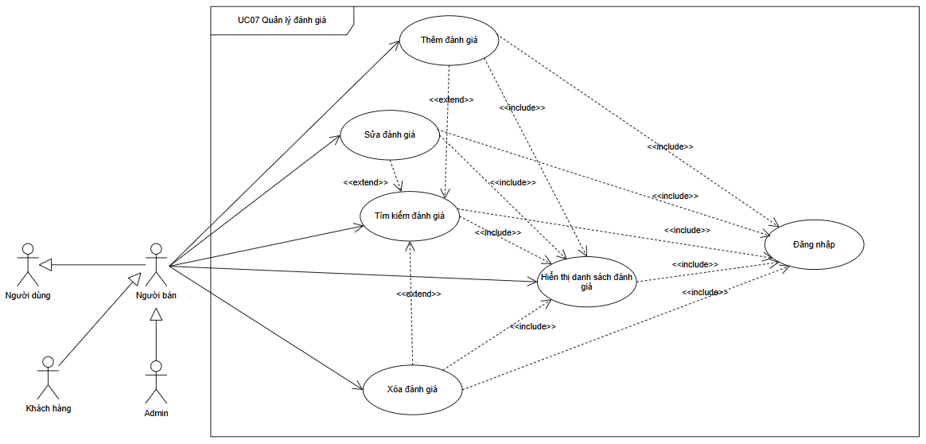

Hình 2.12 Biểu đồ Use Case UC07 Quản lý đánh giá

Bảng 2.37 Bảng đặc tả xem danh sách đánh giá

|  |  |  |  |
| --- | --- | --- | --- |
| UC ID and Name: | **UC7.1: Xem danh sách đánh giá** | | |
| Created By: | Nguyễn Hoàng Dương | Date Created: | 23/10/2025 |
| Primary Actor: | Người bán | Secondary Actors: | Admin, khách hàng |
| Sự kích hoạt: | Người dùng muốn xem toàn bộ các đánh giá sản phẩm trên hệ thống. | | |
| Mô tả: | Người bán hoặc khách hàng sử dụng hệ thống để xem danh sách các đánh giá của sản phẩm, bao gồm nội dung, người đánh giá, và điểm số trung bình. | | |
| Tiền điều kiện: | PRE – 1: Người dùng đã đăng nhập thành công vào hệ thống. | | |
| Hậu điều kiện: | POST – 1: Danh sách đánh giá được hiển thị đầy đủ.  POST – 2: Người dùng có thể thao tác chọn xem chi tiết, sửa hoặc xóa (nếu có quyền). | | |
| Luồng sự kiện chính: | **7.1: Xem danh sách đánh giá**  1. Người dùng chọn mục “Xem đánh giá sản phẩm”.  2. Hệ thống hiển thị danh sách đánh giá các sản phẩm.  3. Người dùng có thể lọc hoặc sắp xếp theo ngày, điểm số hoặc người đánh giá.  4. Hệ thống hiển thị kết quả theo điều kiện lọc. | | |
| Luồng sự kiện thay thế: | N/A | | |
| Luồng xử lý lỗi, ngoại lệ: | 7.1.E1: Không có đánh giá nào cho sản phẩm → Hệ thống thông báo “Sản phẩm chưa có đánh giá nào.” | | |
| Độ ưu tiên: | High | | |
| Các quy tắc nghiệp vụ: | **BR1.** Chỉ người đã đăng nhập thành công mới được xem danh sách đánh giá.  **BR2.** Danh sách đánh giá sắp xếp theo thời gian đăng gần nhất. | | |
| Các thông tin khác: | N/A | | |

Bảng 2.38 Bảng đặc tả thêm đánh giá

|  |  |  |  |
| --- | --- | --- | --- |
| UC ID and Name: | **UC7.2: Thêm đánh giá** | | |
| Created By: | Nguyễn Hoàng Dương | Date Created: | 23/10/2025 |
| Primary Actor: | Khách hàng | Secondary Actors: | Người bán, Admin |
| Trigger: | Khách hàng muốn thêm đánh giá cho sản phẩm đã mua. | | |
| Description: | Khách hàng sử dụng hệ thống để thêm đánh giá cho sản phẩm, bao gồm nội dung và số sao đánh giá. | | |
| Preconditions: | PRE – 1: Khách hàng đã đăng nhập thành công vào hệ thống.  PRE – 2: Khách hàng đã mua sản phẩm cần đánh giá. | | |
| Postconditions: | POST – 1: Đánh giá được lưu thành công vào hệ thống.  POST – 2: Hệ thống cập nhật điểm trung bình sản phẩm. | | |
| Normal Flow: | **7.2: Thêm đánh giá**  1. Khách hàng truy cập trang sản phẩm đã mua.  2. Chọn “Thêm đánh giá”.  3. Nhập nội dung đánh giá và chọn số sao (1 đến 5).  4. Hệ thống kiểm tra tính hợp lệ (xem 7.2.E1, 7.2.E2).  5. Hệ thống lưu đánh giá và thông báo “Thêm đánh giá thành công.” | | |
| Alternative Flows: | **N/A** | | |
| Exceptions: | 7.2.E1: Nội dung đánh giá để trống → Thông báo “Vui lòng nhập nội dung đánh giá.”  7.2.E2: Sản phẩm chưa được mua → Thông báo “Bạn chỉ có thể đánh giá sản phẩm đã mua.” | | |
| Priority: | High | | |
| Business Rules: | **BR1.** Mỗi khách hàng chỉ được đánh giá 1 lần cho mỗi sản phẩm.  **BR2.** Nội dung đánh giá tối đa 500 ký tự. | | |
| Other Information: | N/A | | |

Bảng 2.39 Bảng đặc tả sửa đánh giá

|  |  |  |  |
| --- | --- | --- | --- |
| UC ID and Name: | **UC7.3: Sửa đánh giá** | | |
| Created By: | Nguyễn Hoàng Dương | Date Created: | 23/10/2025 |
| Primary Actor: | Khách hàng | Secondary Actors: | Admin |
| Trigger: | Người dùng muốn chỉnh sửa nội dung đánh giá của mình. | | |
| Description: | Khách hàng có thể cập nhật nội dung hoặc số sao của đánh giá đã gửi trước đó. | | |
| Preconditions: | PRE – 1: Người dùng đã đăng nhập thành công vào hệ thống.  PRE – 2: Đánh giá tồn tại trong hệ thống. | | |
| Postconditions: | POST – 1: Đánh giá được cập nhật thành công. | | |
| Normal Flow: | **7.3: Sửa đánh giá**  1. Người dùng vào trang danh sách đánh giá của mình.  2. Chọn “Sửa đánh giá”.  3. Hệ thống hiển thị form chứa nội dung cũ.  4. Người dùng chỉnh sửa và nhấn “Lưu thay đổi”.  5. Hệ thống lưu lại và hiển thị thông báo “Cập nhật đánh giá thành công.” | | |
| Alternative Flows: | **N/A** | | |
| Exceptions: | 7.3.E1: Người dùng cố sửa đánh giá của người khác → “Bạn không có quyền chỉnh sửa đánh giá này.” | | |
| Priority: | Medium | | |
| Business Rules: | **BR1.** Chỉ người tạo đánh giá hoặc Admin mới được sửa.  **BR2.** Thời gian cập nhật được ghi nhận lại trong hệ thống. | | |
| Other Information: | N/A | | |

Bảng 2.40 Bảng đặc tả xóa đánh giá

|  |  |  |  |
| --- | --- | --- | --- |
| UC ID and Name: | **UC7.4: Xóa đánh giá** | | |
| Created By: | Nguyễn Hoàng Dương | Date Created: | 23/10/2025 |
| Primary Actor: | Admin, người bán | Secondary Actors: | Khách hàng |
| Trigger: | Người dùng muốn xóa đánh giá vi phạm hoặc không phù hợp. | | |
| Description: | Chức năng cho phép người bán hoặc admin xóa một đánh giá trong hệ thống. | | |
| Preconditions: | PRE – 1: Người dùng đã đăng nhập.  PRE – 2: Có quyền xóa đánh giá. | | |
| Postconditions: | POST – 1: Đánh giá bị xóa khỏi hệ thống. | | |
| Normal Flow: | **7.4: Xóa đánh giá**  1. Người dùng chọn đánh giá cần xóa.  2. Hệ thống hiển thị thông báo xác nhận.  3. Người dùng chọn “Xác nhận”.  4. Hệ thống xóa đánh giá và hiển thị thông báo “Xóa thành công.” | | |
| Alternative Flows: | **N/A** | | |
| Exceptions: | 7.4.E1: Người dùng không có quyền → “Bạn không được phép xóa đánh giá này.”  7.4.E2: Đánh giá không tồn tại → “Không tìm thấy đánh giá.” | | |
| Priority: | High | | |
| Business Rules: | **BR1.** Chỉ Admin hoặc người bán có quyền xóa.  **BR2.** Khi xóa, điểm trung bình của sản phẩm được cập nhật lại. | | |
| Other Information: | N/A | | |

Bảng 2.41 Bảng đặc tả hiển thị danh sách đánh giá

|  |  |  |  |
| --- | --- | --- | --- |
| UC ID and Name: | **UC7.5: Hiển thị danh sách đánh giá** | | |
| Created By: | Nguyễn Hoàng Dương | Date Created: | 23/10/2025 |
| Primary Actor: | Người bán, khách hàng | Secondary Actors: | Admin |
| Trigger: | Người dùng muốn hiển thị danh sách đánh giá sản phẩm. | | |
| Description: | Hệ thống hiển thị danh sách đánh giá bao gồm tên người đánh giá, nội dung, ngày đăng và số sao. | | |
| Preconditions: | PRE – 1: Người dùng đã đăng nhập. | | |
| Postconditions: | POST – 1: Danh sách hiển thị thành công trên giao diện. | | |
| Normal Flow: | **7.5: Hiển thị danh sách đánh giá**  1. Người dùng chọn “Hiển thị đánh giá sản phẩm”.  2. Hệ thống truy xuất dữ liệu từ cơ sở dữ liệu.  3. Hiển thị danh sách đánh giá cùng thông tin chi tiết.  4. Người dùng có thể chọn xem, sửa, xóa (tùy quyền) | | |
| Alternative Flows: | **N/A** | | |
| Exceptions: | 7.5.E1: Không có dữ liệu → “Không có đánh giá nào để hiển thị.” | | |
| Priority: | Medium | | |
| Business Rules: | **BR1.** Danh sách đánh giá hiển thị theo thứ tự mới nhất.  **BR2.** Mỗi trang hiển thị tối đa 10 đánh giá. | | |
| Other Information: | N/A | | |

### 2.2.8. Biểu đồ Use Case UC08 Báo cáo, thống kê

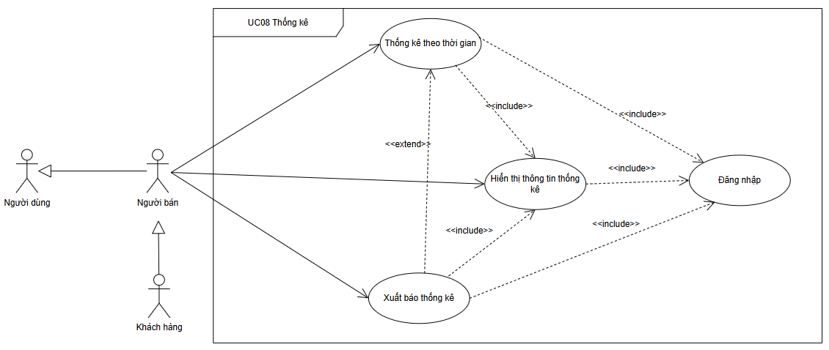

Hình 2.13 Biểu đồ Use Case UC08 Báo cáo, thống kê

Bảng 2.42 Bảng đặc tả thống kê theo thời gian

|  |  |  |  |
| --- | --- | --- | --- |
| UC ID and Name: | **UC8.1: Thống kê theo thời gian** | | |
| Created By: | Hoàng Văn Quang | Date Created: | 23/10/2025 |
| Primary Actor: | Người bán | Secondary Actors: | Khách hàng |
| Sự kích hoạt: | Người bán muốn xem thống kê doanh thu, số lượng đơn hàng hoặc sản phẩm bán ra theo từng khoảng thời gian cụ thể. | | |
| Mô tả: | Chức năng cho phép người bán lọc và hiển thị thông tin thống kê dựa trên các khoảng thời gian (ngày, tháng, quý, năm). Dữ liệu được tổng hợp tự động từ hệ thống bán hàng. | | |
| Tiền điều kiện: | PRE – 1: Người bán đã đăng nhập thành công vào hệ thống.  PRE – 2: Dữ liệu bán hàng tồn tại trong hệ thống. | | |
| Hậu điều kiện: | POST – 1: Hệ thống hiển thị kết quả thống kê theo thời gian.  POST – 2: Dữ liệu thống kê có thể được xuất ra file Excel. | | |
| Luồng sự kiện chính: | **8.1: Thống kê theo thời gian**  1. Người bán chọn chức năng “Thống kê theo thời gian”.  2. Hệ thống hiển thị form chọn khoảng thời gian (từ ngày – đến ngày).  3. Người bán nhập thời gian cần thống kê và nhấn “Thống kê”.  4. Hệ thống truy xuất dữ liệu, tổng hợp doanh thu, số lượng sản phẩm bán, và đơn hàng.  5. Kết quả hiển thị trên màn hình (xem UC 8.3: Hiển thị thông tin thống kê). | | |
| Luồng sự kiện thay thế: | N/A | | |
| Luồng xử lý lỗi, ngoại lệ: | 8.1.E1: Người bán không nhập khoảng thời gian → “Vui lòng chọn khoảng thời gian để thống kê.”  8.1.E2: Không có dữ liệu trong thời gian chọn → “Không có dữ liệu thống kê trong khoảng thời gian này.” | | |
| Độ ưu tiên: | High | | |
| Các quy tắc nghiệp vụ: | **BR1.** Hệ thống chỉ cho phép thống kê trong phạm vi tối đa 12 tháng mỗi lần truy vấn.  **BR2.** Các chỉ số thống kê gồm: tổng doanh thu, tổng đơn hàng, sản phẩm bán chạy nhất. | | |
| Các thông tin khác: | N/A | | |

Bảng 2.43 Bảng đặc tả xuất báo cáo ra file Excel

|  |  |  |  |
| --- | --- | --- | --- |
| UC ID and Name: | **UC8.2: Xuất báo cáo ra file Excel** | | |
| Created By: | Hoàng Văn Quang | Date Created: | 23/10/2025 |
| Primary Actor: | Người bán | Secondary Actors: | Admin |
| Trigger: | Người bán muốn xuất kết quả thống kê ra file Excel để lưu trữ hoặc chia sẻ. | | |
| Description: | Hệ thống cho phép người bán xuất các dữ liệu thống kê doanh thu, đơn hàng, và sản phẩm bán ra thành file Excel (.xlsx). | | |
| Preconditions: | PRE – 1: Người bán đã đăng nhập thành công vào hệ thống.  PRE – 2: Đã có dữ liệu thống kê hiển thị trên giao diện. | | |
| Postconditions: | POST – 1: File Excel được tạo thành công và sẵn sàng tải về. | | |
| Normal Flow: | **8.2: Xuất báo cáo ra file Excel**  1. Người bán chọn nút “Xuất báo cáo”.  2. Hệ thống xác nhận dữ liệu thống kê hiện tại.  3. Hệ thống tạo file Excel chứa các thông tin thống kê.  4. Hệ thống hiển thị thông báo “Xuất file thành công” và cho phép người dùng tải về. | | |
| Alternative Flows: | **N/A** | | |
| Exceptions: | 8.2.E1: Không có dữ liệu thống kê → “Không có dữ liệu để xuất báo cáo.” 8.2.E2: Lỗi tạo file Excel → “Xuất file thất bại, vui lòng thử lại sau.” | | |
| Priority: | Medium | | |
| Business Rules: | **BR1.** File xuất ra có định dạng .xlsx với các cột: Thời gian, Doanh thu, Sản phẩm bán chạy, Tổng đơn hàng.  **BR2.** Tên file theo mẫu: ThongKe_[ngaybatdau]_[ngayketthuc].xlsx. | | |
| Other Information: | N/A | | |

Bảng 2.44 Bảng đặc tả hiển thị thông tin thống kê

|  |  |  |  |
| --- | --- | --- | --- |
| UC ID and Name: | **UC8.3: Hiển thị thông tin thống kê** | | |
| Created By: | Hoàng Văn Quang | Date Created: | 23/10/2025 |
| Primary Actor: | Người bán | Secondary Actors: | Admin, Khách hàng |
| Trigger: | Người bán muốn xem trực quan kết quả thống kê doanh thu, đơn hàng và sản phẩm. | | |
| Description: | Hệ thống hiển thị thông tin thống kê bằng bảng hoặc biểu đồ (cột, tròn, đường) giúp người bán dễ dàng theo dõi tình hình kinh doanh. | | |
| Preconditions: | PRE – 1: Người bán đã đăng nhập.  PRE – 2: Có dữ liệu thống kê hợp lệ. | | |
| Postconditions: | POST – 1: Thông tin thống kê hiển thị thành công trên giao diện. | | |
| Normal Flow: | **8.3: Hiển thị thông tin thống kê**  1. Người bán truy cập chức năng “Hiển thị thông tin thống kê”.  2. Hệ thống lấy dữ liệu từ cơ sở dữ liệu.  3. Hệ thống hiển thị kết quả thống kê bằng bảng và biểu đồ.  4. Người bán có thể chọn lọc thêm theo thời gian, danh mục hoặc doanh thu. | | |
| Alternative Flows: | **N/A** | | |
| Exceptions: | 8.3.E1: Không có dữ liệu để hiển thị → “Không có thông tin thống kê để hiển thị.” | | |
| Priority: | High | | |
| Business Rules: | **BR1.** Dữ liệu thống kê hiển thị theo thời gian giảm dần (mới nhất trước).  **BR2.** Mỗi biểu đồ thể hiện tối đa 10 sản phẩm bán chạy nhất. | | |
| Other Information: | N/A | | |

## 2.3. Biểu đồ hoạt động

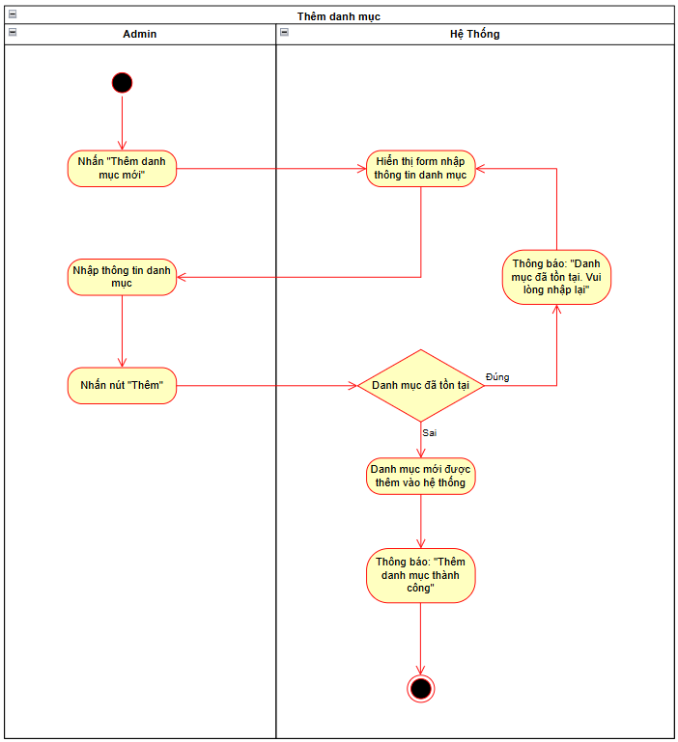

Hình 2.14 Biểu đồ hoạt động thêm danh mục

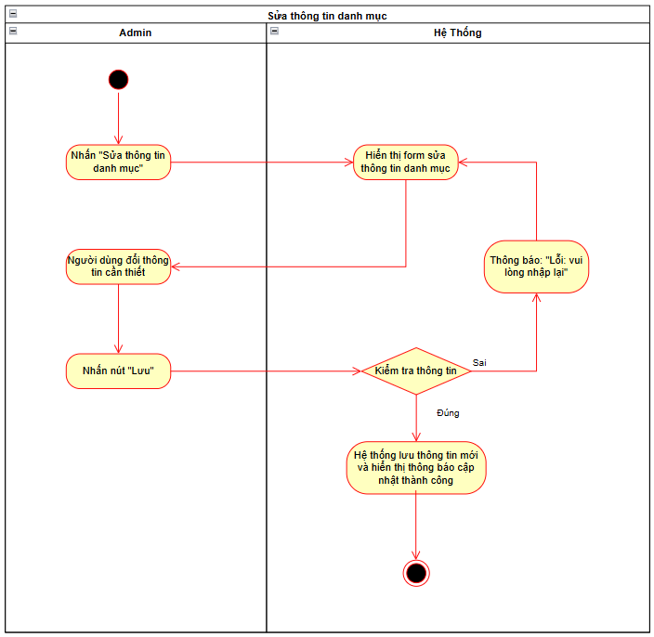

Hình 2.15 Biểu đồ hoạt động sửa thông tin danh mục

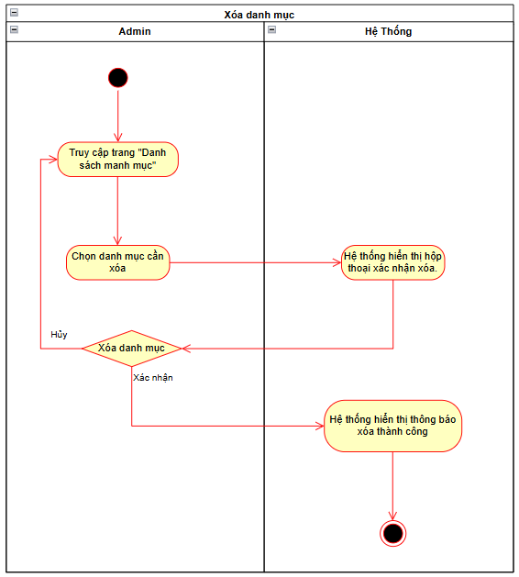

Hình 2.16 Biểu đồ hoạt động xóa danh mục

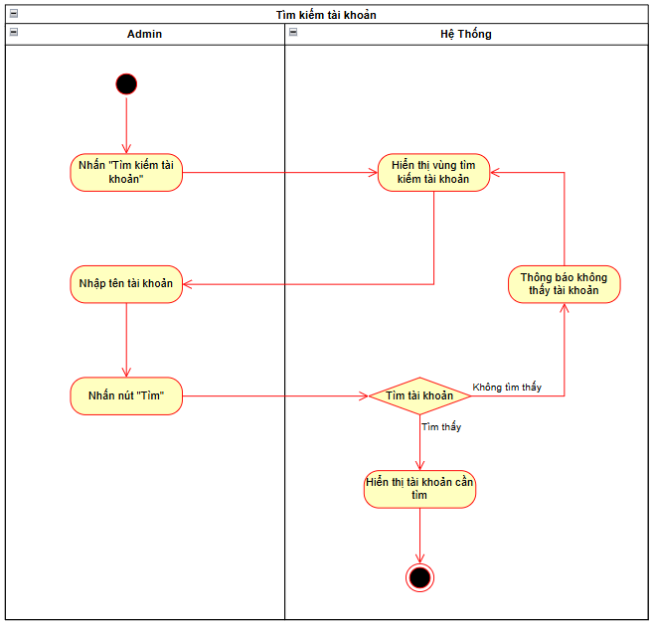

Hình 2.17 Biểu đồ hoạt động tìm kiếm tài khoản

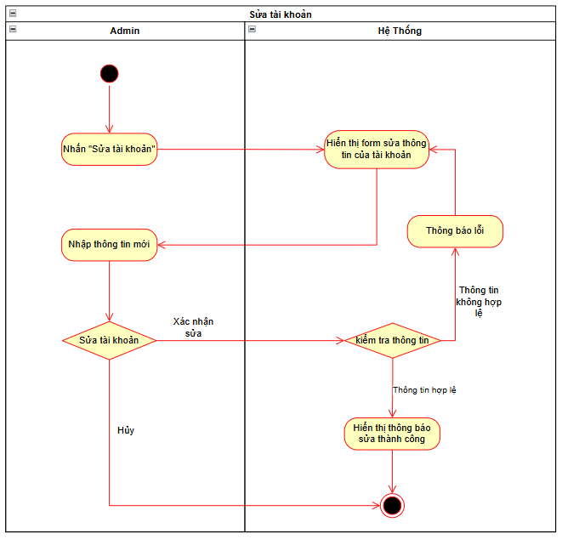

Hình 2.18 Biểu đồ hoạt động sửa tài khoản

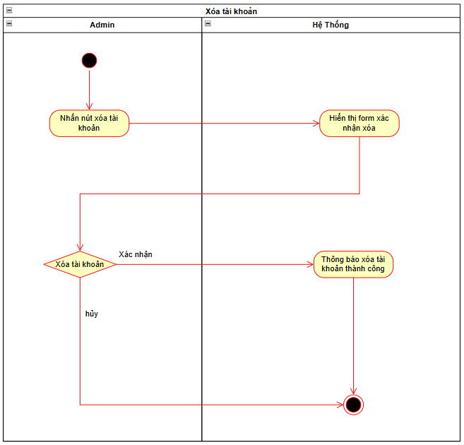

Hình 2.19 Biểu đồ hoạt động xóa tài khoản

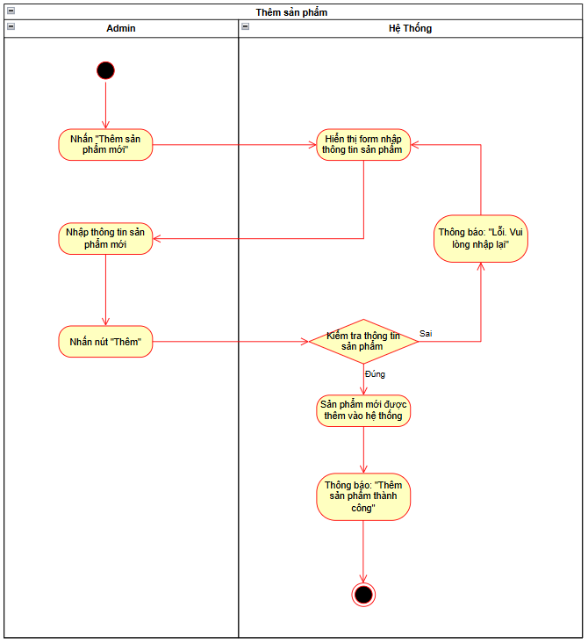

Hình 2.20 Biểu đồ hoạt động thêm sản phẩm

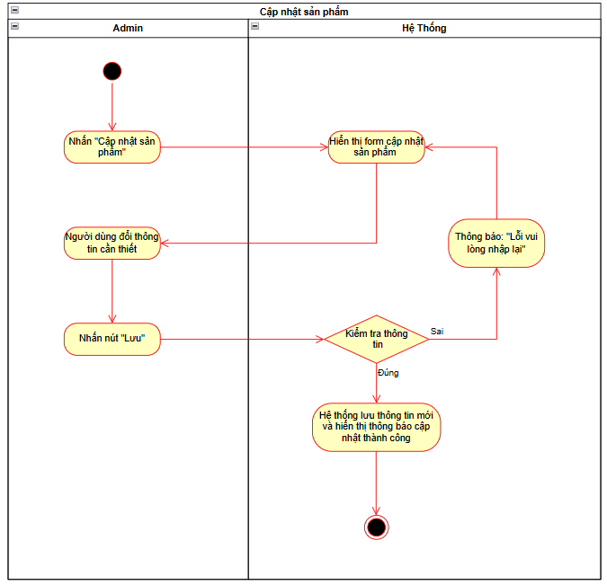

Hình 2.21 Biểu đồ hoạt động cập nhật sản phẩm

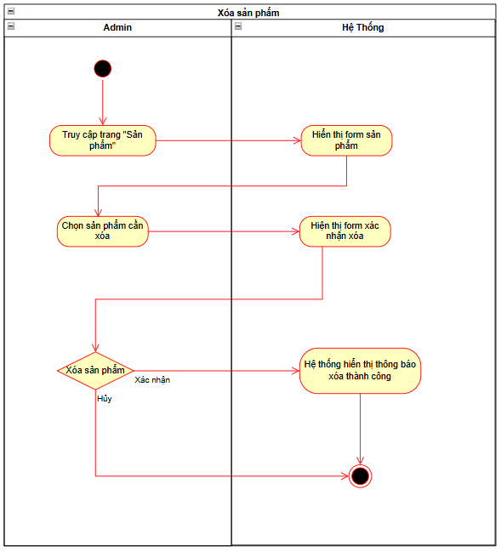

Hình 2.22 Biểu đồ hoạt động xóa sản phẩm

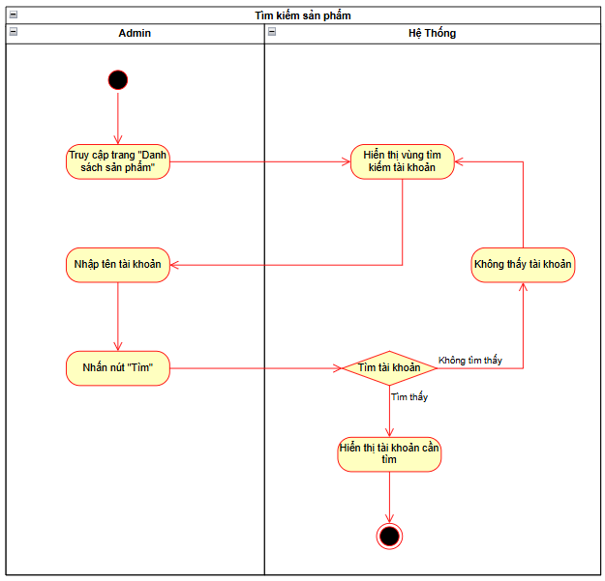

Hình 2.23 Biểu đồ hoạt động tìm kiếm sản phẩm

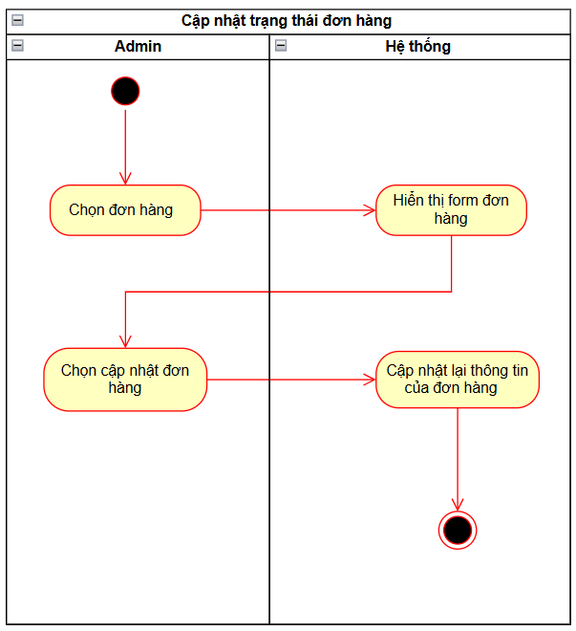

Hình 2.24 Biểu đồ hoạt động cập nhật trạng thái đơn hàng

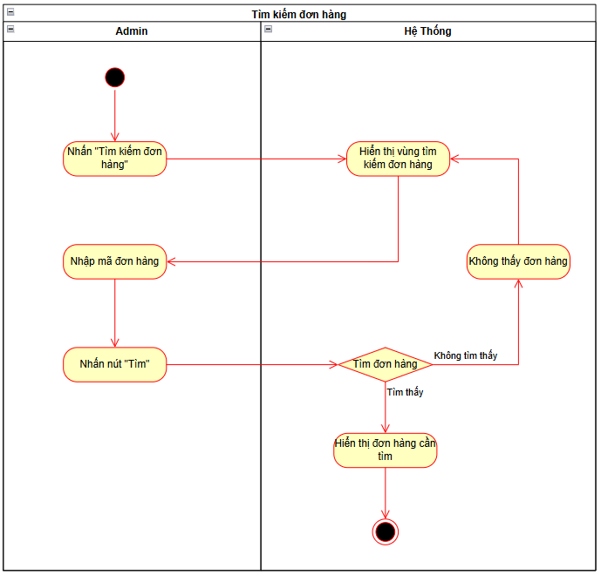

Hình 2.25 Biểu đồ hoạt động tìm kiếm đơn hàng

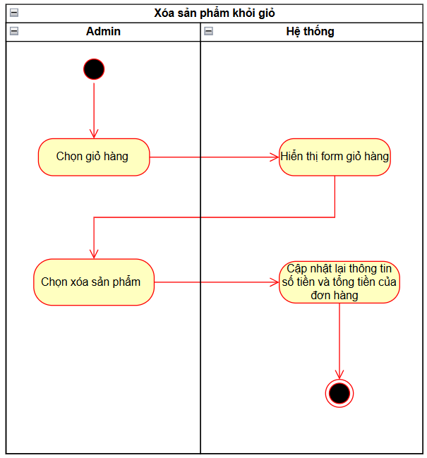

Hình 2.26 Biểu đồ hoạt động xóa sản phẩm khỏi giỏ

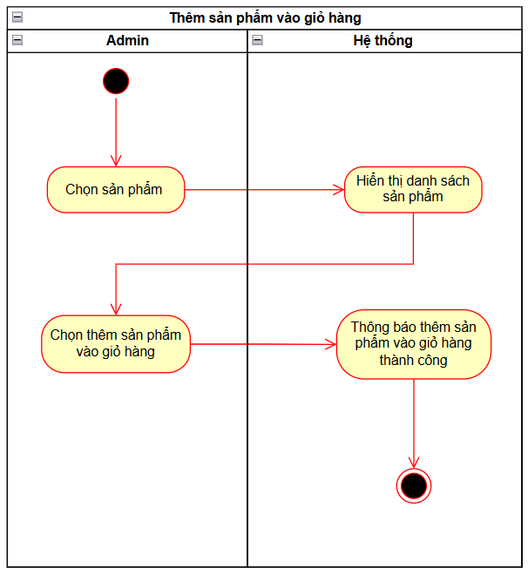

Hình 2.27 Biểu đồ hoạt động thêm sản phẩm vào giỏ hàng

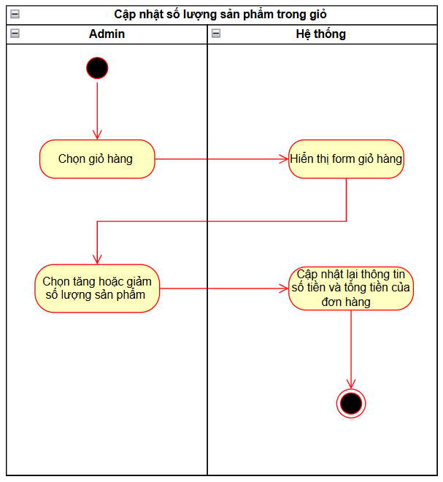

Hình 2.28 Biểu đồ hoạt động cập nhật số lượng sản phẩm trong giỏ

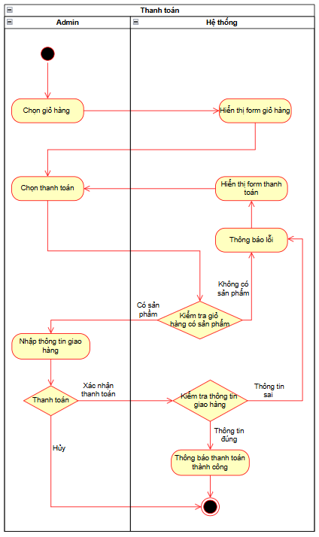

Hình 2.29 Biểu đồ hoạt động thanh toán

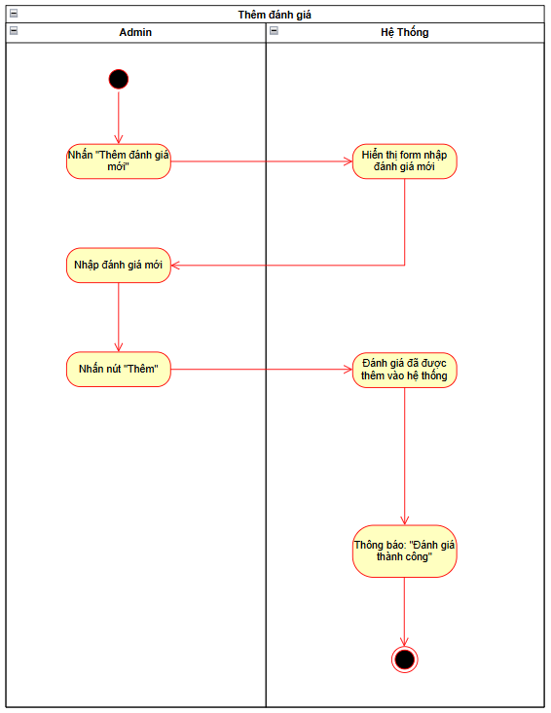

Hình 2.30 Biểu đồ hoạt động thêm đánh giá

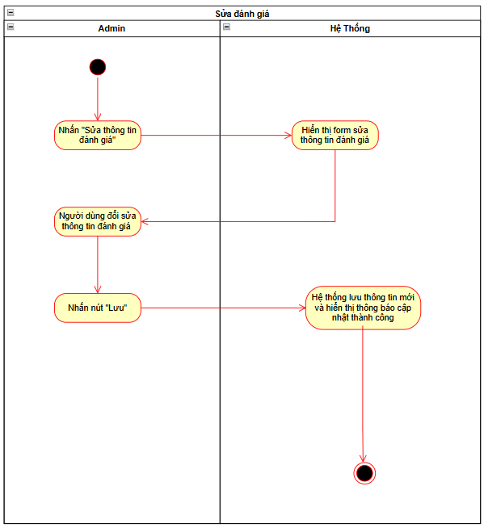

Hình 2.31 Biểu đồ hoạt động sửa đánh giá

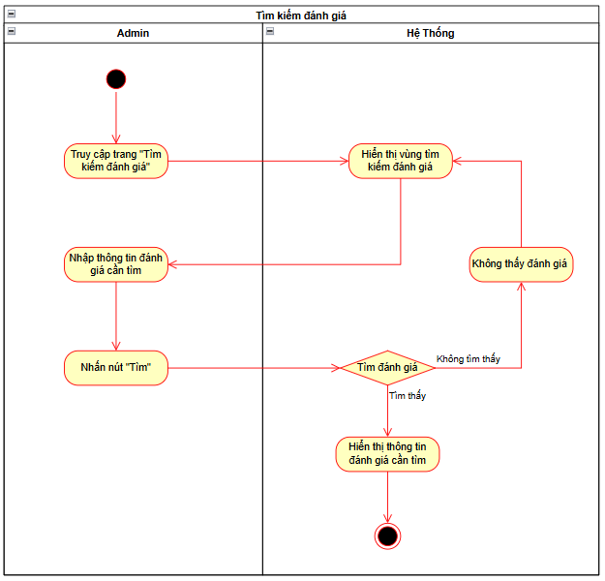

Hình 2.32 Biểu đồ hoạt động tìm kiếm đánh giá

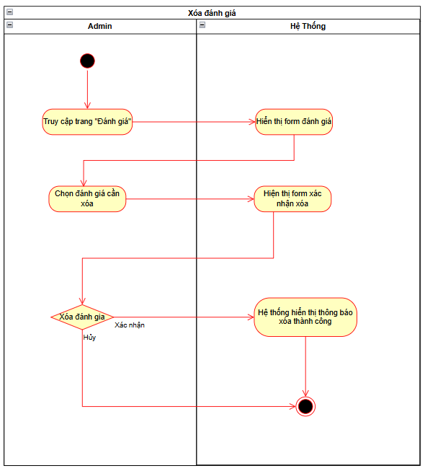

Hình 2.33 Biểu đồ hoạt động xóa đánh giá

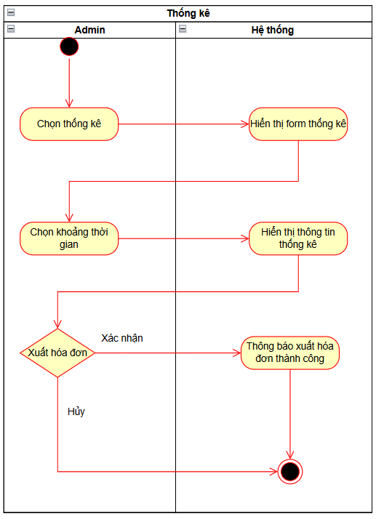

Hình 2.34 Biểu đồ hoạt động thống kê

## 2.4. Biểu đồ lớp

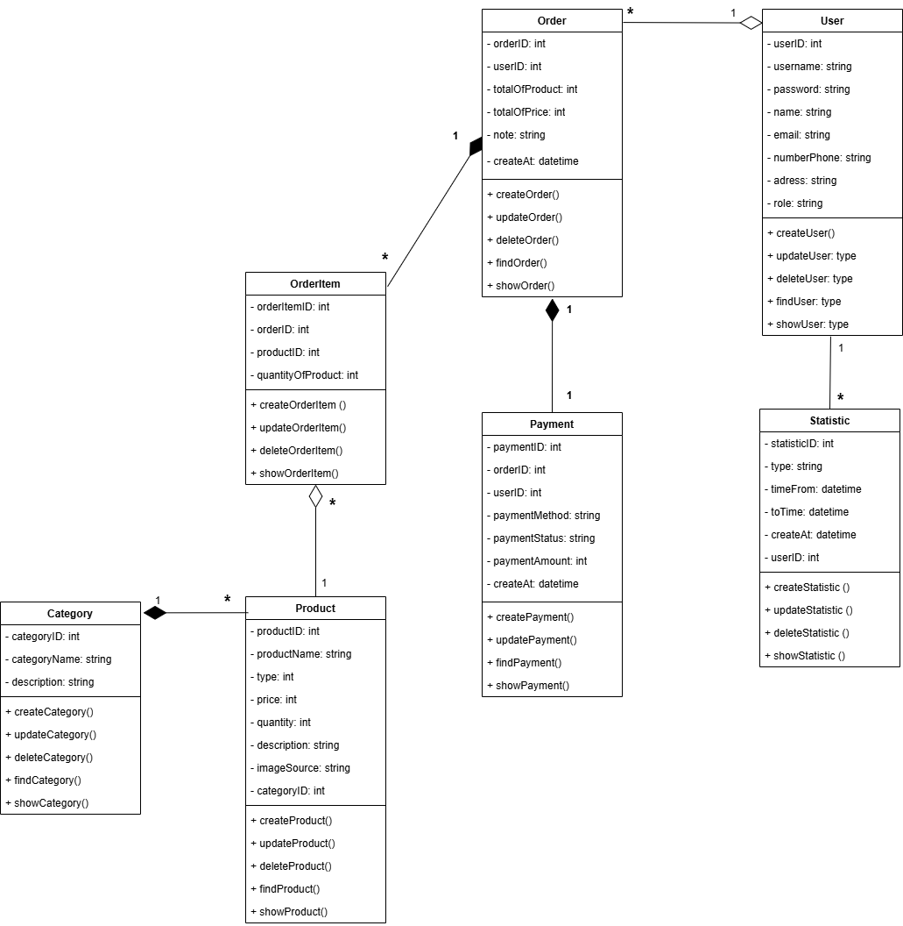

Hình 2.35 Biểu đồ lớp

## 2.5. Biểu đồ trạng thái

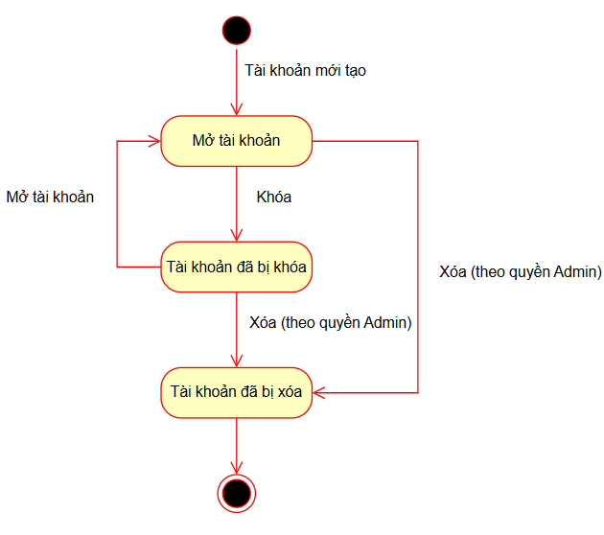

Hình 2.36 Biểu đồ trạng thái tài khoản

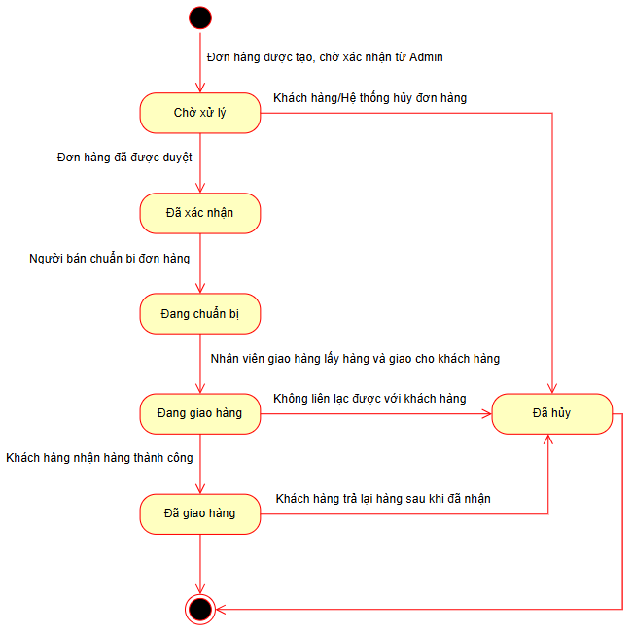

Hình 2.37 Biểu đồ trạng thái đơn hàng

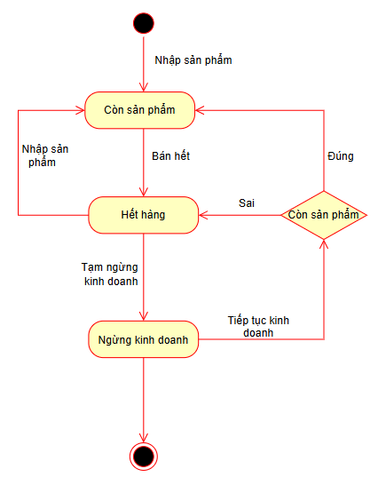

Hình 2.38 Biểu đồ trạng thái sản phẩm

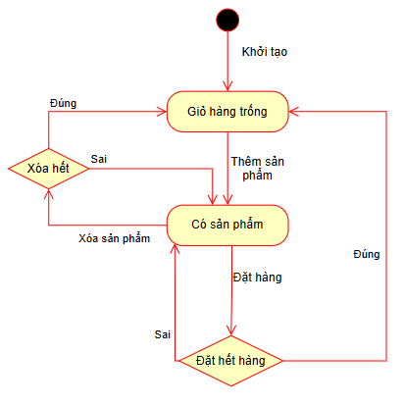

Hình 2.39 Biểu đồ trạng thái giỏ hàng

# CHƯƠNG III. CÀI ĐẶT VÀ KIỂM THỬ PHẦN MỀM

## 

# KẾT LUẬN

## 1. Kết quả đạt được

## 2. Hạn chế

## 3. Hướng phát triển

# TÀI LIỆU THAM KHẢO